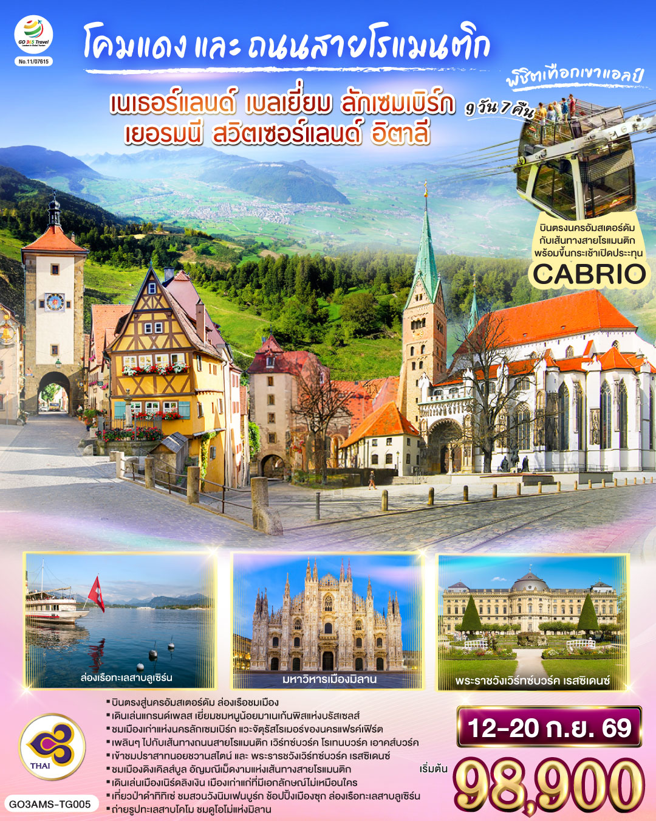

โคมแดง และ ถนนสายโรแมนติก พิชิตเทือกเขาแอลป์
เนเธอร์แลนด์ เบลเยี่ยม ลักเซมเบิร์ก
เยอรมนี สวิตเซอร์แลนด์ อิตาลี 9 วัน 7 คืน
โดยสายการบินไทย (TG)

 | โปรแกรมการเดินทาง | เช้า | เที่ยง | ค่ำ | โรงแรมที่พัก
1 | สนามบินสุวรรณภูมิ - สนามบินอัมสเตอร์ดัม - จัตุรัสดัมสแควร์ – ย่านโคมแดง | ✈ | ✈ |  | Park Plaza Amsterdam Airport หรือเทียบเท่า
2 | อัมสเตอร์ดัม - ล่องเรือหลังคากระจก – โรงงานเจียระไนเพชร - บรัสเซลส์ - จัตุรัสแกรนด์เพลส |  |  |  | Hilton Garden Inn Brussels Airport  หรือเทียบเท่า
3 | บรัสเซลส์ - ลักเซมเบิร์ก – ย่านเมืองเก่า –  แฟรงค์เฟิร์ต - จัตุรัสโรเมอร์ |  |  | X | Mercure Hotel Frankfurt Eschborn Ost หรือเทียบเท่า
4 | แฟรงค์เฟิร์ต – เวิร์ทซ์บวร์ค - สะพานเก่าอัลเทอไมน์ – เข้าชมพระราชวังเวิร์ทซ์บวร์ค เรสซิเดนซ์ - โรเทนบวร์ค ออบ เดอร์ เทาเบอร์ – เพลินไลน์ -  ดิงเคิลส์บูล – เนิร์ดลิงเงิน - มิวนิค |  |  |  | Tulip Inn Munchen Messe หรือเทียบเท่า
5 | มิวนิค – BMW Welt - สวนพระราชวังนิมเฟนบูร์ก - จัตุรัสมาเรียนพลาสท์ - เอาคส์บวร์ค – มหาวิหารเอาค์สบวร์ค – ป่าดำ - วิลินเก้น |  |  |  | DORMERO Hotel Villingen-Schwenningen หรือเทียบเท่า
6 | วิลินเก้น - ซุก - ร้านช่างทอง – ล่องเรือทะเลสาบ  ลูเซิร์น - ลูเซิร์น – สิงโตหินแกะสลัก – สะพานไม้ชาเปล - ซูริค |  |  | X | Harry 's home Zürich-Limmattal หรือเทียบเท่า
7 | ซูริค - ยอดเขาสแตนเซอร์ฮอร์น - กระเช้าคาบริโอ - มิลาน - มหาวิหารมิลาน |  |  |  | UNA Hotels Expo Fiera Milano หรือเทียบเท่า
8 | มิลาน - สนามบินมาร์เพนซา |  | ✈ | ✈ | -
9 | สนามบินสุวรรณภูมิ | ✈ | ✈ | ✈ | -

กําหนดวันเดินทาง | ผู้ใหญ่  พัก 2-3 ท่าน  ท่านละ | พักเดี่ยว  เพิ่มท่านละ | ราคาทัวร์  กรณีมีตั๋วเครื่องบินแล้ว  (Join Land) | ราคาเด็กอายุ  ไม่เกิน 11 ขวบ  พักกับ  ผู้ใหญ่ 2 ท่าน  (ไม่เสริมเตียง)
12-20 ก.ย.69  (คืนวันที่ 11 ก.ย. เดินทางไปสนามบิน) | 98,900.- | 14,900.- | 68,900.- | 88,900.-
ราคาทัวร์ข้างต้นยังไม่รวมค่าทิปมัคคุเทศก์ท้องถิ่นและคนขับรถรวม 18 EUR/ท่าน/ทริป
ราคาทัวร์ข้างต้นยังไม่รวมค่าทิปหัวหน้าทัวร์ที่ดูแลคณะจากเมืองไทย 27 EUR/ท่าน/ทริป

วันที่หนึ่ง | สนามบินสุวรรณภูมิ - สนามบินอัมสเตอร์ดัม - จัตุรัสดัมสแควร์ – ย่านโคมแดง (เนเธอร์แลนด์)
02.30 น. | คณะพร้อมกัน ณ สนามบินสุวรรณภูมิ อาคารผู้โดยสารระหว่างประเทศ ชั้น 4 สายการบิน THAI Airways เจ้าหน้าที่คอยต้อนรับและอำนวยความสะดวก
05.35 น. | ออกเดินทางสู่สนามบินสคิปโพลอัมสเตอร์ดัม โดยสายการบิน THAI Airways  เที่ยวบินที่ TG 936
12.40 น. | นำท่านเดินทางถึง สนามบินถึงท่าอากาศยานสคิปโพลอัมสเตอร์ดัม ประเทศเนเธอร์แลนด์ นำท่านผ่านพิธีตรวจคนเข้าเมืองและศุลกากร (เวลาท้องถิ่นช้ากว่าประเทศไทย 5 ชั่วโมง)
 | นำท่านเดินทางสู่กรุงอัมสเตอดัม (Amsterdam) เมืองหลวงของเนเธอร์แลนด์ เมืองแห่งแสงสี และอิสรเสรีภาพ ของนักท่องเที่ยวจากทั่วโลก นำท่านเดินเที่ยวชมและเลือกซื้อสินค้าที่บริเวณจัตุรัสดัมสแควร์ (Dam Square) ศูนย์กลางของเมืองที่มีอนุสรณ์สงครามเพื่อรำลึกถึง ทหารที่เสียชีวิตในสงครามโลกครั้งที่ 2 และอดีตศาลาว่าการเมืองที่หลุยส์ โบนาปาร์ต เคยใช้เป็นพระราชวังหลวงในช่วงที่จักรพรรดินโปเลียนแห่งฝรั่งเศสเรืองอำนาจ ให้เวลาท่านเดินเล่นอิสระย่าน Red light district หรือย่านโคมแดง โดยชาวดัตช์จะเรียกย่านนี้ว่าเดอวัลเลน ตั้งอยู่ใจกลางกรุงอัมเตอร์ดัม เป็นย่านการค้าเพศพาณิชที่ถูกกฎหมาย โดยสถานที่นี้ยังเป็นที่ตั้งของ Red Light Secrets ซึ่งเป็นพิพิธภัณฑ์เกี่ยวกับการค้าประเวณีซึ่งภายในจะมีการอธิบายเกี่ยวกับอาชีพโสเภณี ซึ่งถือว่าเป็นอาชีพที่เก่าแก่ที่สุดในโลกนี้นอกจากนี้แล้วเดอวัลเลนก็ยังเป็นย่านที่พักอาศัยปกติธรรมดาของคนเนเธอร์แลนด์ มีทั้งร้านค้าเล็กๆ และคาเฟ่เก๋ๆ และยังมีโรงเรียนอนุบาล ตั้งอยู่ใกล้ๆ ตู้กระจกของโสเภณีด้วย
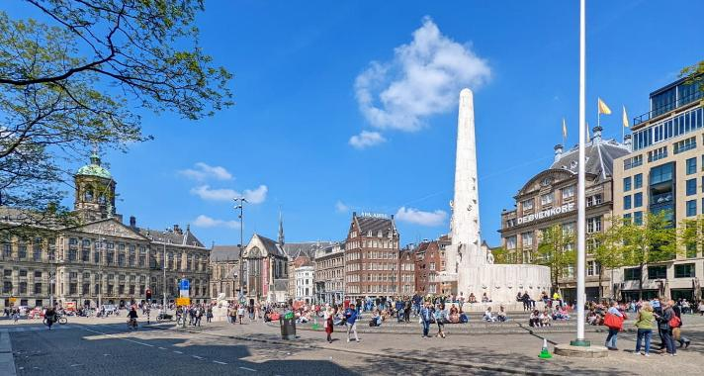
ค่ำ | รับประทานอาหารค่ำ ณ ภัตตาคารอาหารพื้นเมือง
ที่พัก | นำท่านเข้าสู่ที่พัก Park Plaza Amsterdam Airport หรือเทียบเท่า
วันที่สอง | อัมสเตอร์ดัม - ล่องเรือหลังคากระจก – โรงงานเจียระไนเพชร (เนเธอร์แลนด์) - บรัสเซลส์ – จัตุรัสแกรนด์เพลส (เบลเยี่ยม)
เช้า | รับประทานอาหารเช้า ณ ห้องอาหารโรงแรม
 | นำท่านชมเมืองอัมสเตอร์ดัมโดยการล่องเรือหลังคากระจก ลัดเลี้ยวเข้าตามลำคลอง สัมผัสชีวิตความ เป็นอยู่ รวมทั้งสภาพบ้านเรือนเก่าแก่อันงดงามสืบทอดมาตั้งแต่สมัยศตวรรษที่ 17 และทัศนียภาพของบ้านเรือนอันสวยงามอย่างมีเอกลักษณ์ นำท่านเข้าชม สถาบันสอนการเจียระไนเพชร ที่มีชื่อเสียงระดับโลก ซึ่งท่านจะได้สัมผัสและเรียนรู้พื้นฐานในการดูและการเจียระไนเพชรในรูปแบบต่างๆ พร้อมกันนั้นยังได้มี โอกาสเลือกซื้อเพชรเม็ดงามในราคาโรงงาน และท่านสามารถเลือกชมสินค้าอื่น อย่างนาฬิกายี่ห้อดังมากมาย อาทิ เช่น Rolex, Panerai, Tag Heuer, IWC, Longines, Omega, Tissot, Cartier, Breitling, Chopard รวมไปถึงนาฬิกาแฟชั่นอย่าง Gucci, Diesel, DKNY, Chanel, ICE, Emporio Armani, Swatch, Michael Kors, Tommy Hilfiger ฯลฯ
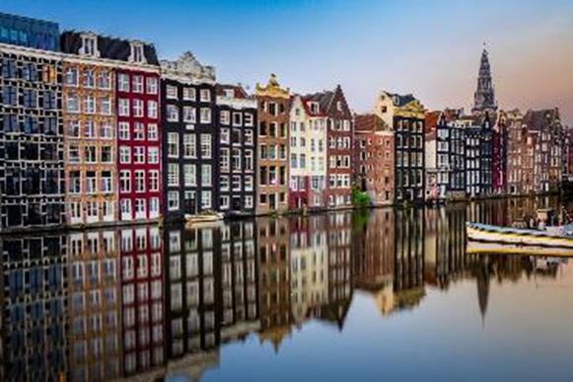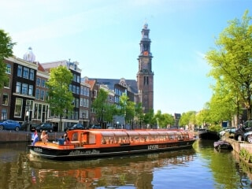
กลางวัน | รับประทานอาหารกลางวัน ณ ภัตตาคารอาหารจีน
บ่าย | นำท่านเดินทางสู่เมืองบรัสเซลส์ (Brussels) เมืองหลวงของประเทศเบลเยี่ยม สถานที่ตั้งสำนักงานใหญ่องค์การสนธิสัญญาป้องกันแอตแลนติกเหนือหรือนาโต้ นำท่านเดินเดินทางเข้าสู่ จัตุรัสกรองด์ปลาสต์ (Grand Place) ที่มีชื่อเสียงกล่าวขานกันว่าสวยที่สุดแห่งหนึ่งในยุโรป ชมศาลาว่าการเมืองและอาคารที่สวยงามโดยรอบจัตุรัส ชมและถ่ายรูปกับ มาเนเก้นพีส (Manneken pis) ประติมากรรมเด็กชายตัวเล็กๆ กำลังยืนแอ่นตัวปัสสาวะอย่างน่ารัก ผู้สร้างประวัติศาสตร์และตำนานพื้นเมืองของชาวเบลเยี่ยมซึ่งมีการเล่าขานกันมาหลากหลายตำนาน เช่น มีเด็กชายชื่อจูเลียนสกี มาพบสายชนวนระเบิดกำลังติดไฟ จึงปัสสาวะรดเพื่อดับชนวนและป้องกันเมืองไว้ได้ ชาวเมืองจึงทำรูปแกะสลักนี้เพื่อระลึกถึงความกล้าหาญ
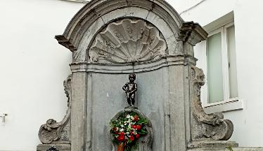
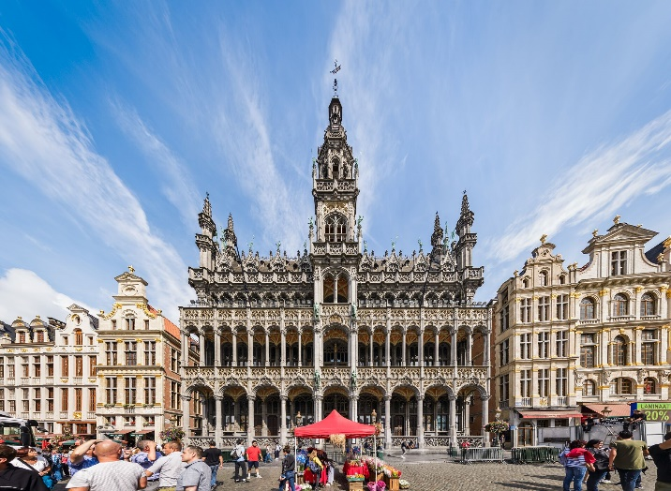
ค่ำ | รับประทานอาหารค่ำ ณ ภัตตาคารอาหารพื้นเมือง (หอยแมลงภู่อบไวน์ขาว)
ที่พัก | นำท่านเข้าสู่ที่พัก Hilton Garden Inn Brussels Airport หรือเทียบเท่า
วันที่สาม | บรัสเซลส์ (เบลเยี่ยม) - ลักเซมเบิร์ก – ย่านเมืองเก่า (ลักเซมเบิร์ก) –  แฟรงค์เฟิร์ต – จัตุรัสโรเมอร์ (เยอรมนี)
เช้า | รับประทานอาหารเช้า ณ ห้องอาหารโรงแรม
 | นำท่านเดินทางสู่ กรุงลักเซมเบิร์ก (Luxembourg) ประเทศลักเซมเบิร์ก นครรัฐที่มีพื้นที่ขนาดเล็กที่สุดแห่งหนึ่งของยุโรป (2,586 ตร.กม.) (ใช้เวลาเดินทางประมาณ 3 ชั่วโมง) นำชม ย่านเมืองเก่าแห่งลักเซมเบิร์ก เมืองแห่งแกรนด์ดยุค ชมสะพานสมัยโรมัน โบสถ์นอร์ทเทรอดาม ประติมากรรมสำริดของแกรนด์ดัชเชส ชาร์ล็อตต์ ศาลาว่าการเมือง พระราชวังที่ประทับของแกรนด์ดยุค ชมวิวทิวทัศน์ของเมืองที่บ้านเรือนตั้งเรียงรายอยู่ในแนวหุบเขาดูสวยงามยิ่ง
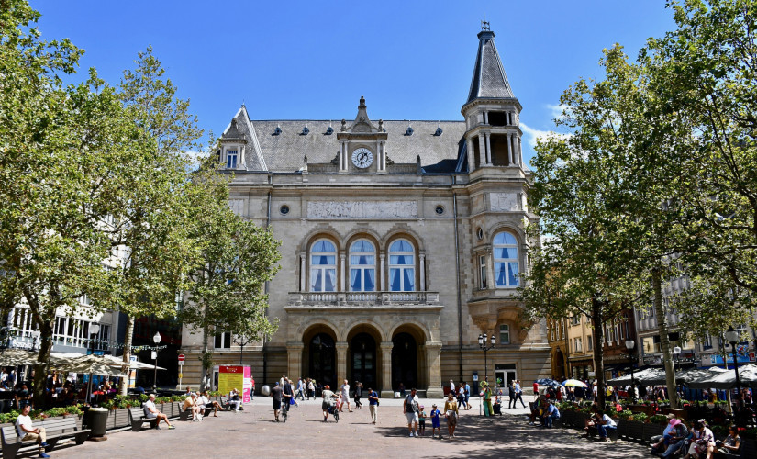
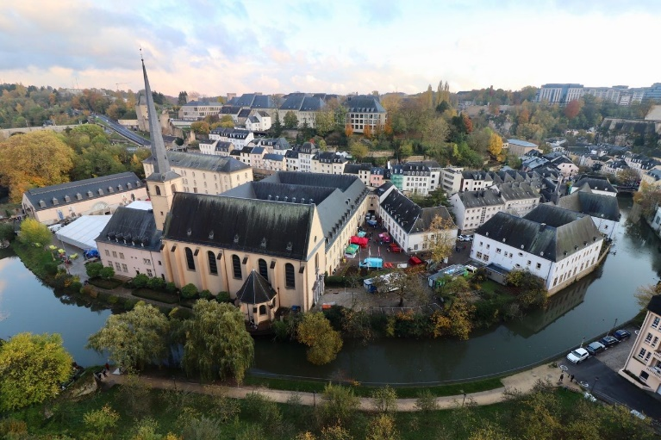
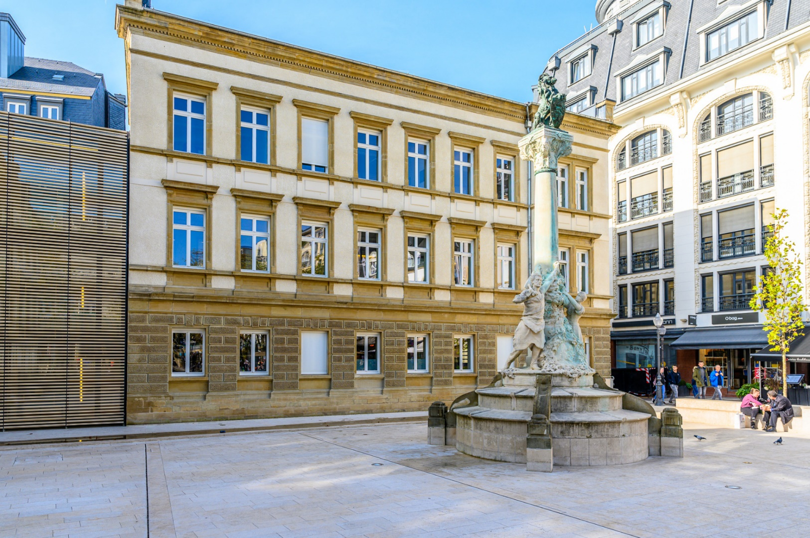
กลางวัน | รับประทานอาหารกลางวัน ณ ภัตตาคารจีน
บ่าย | นำท่านเดินทางสู่เมืองแฟรงค์เฟิร์ต (Frankfurt) ศูนย์กลางทางเศรษฐกิจและพาณิชย์ที่สำคัญของเยอรมนี รวมทั้งเป็นศูนย์กลางการธนาคารการเงินและการค้าหุ้นที่สำคัญของประเทศ ผ่านชมสถานีรถไฟแฟรงค์เฟิร์ต ซึ่งถือได้ว่าเป็นสถานีรถไฟต้นแบบของหัวลำโพงประเทศไทย ครั้งเมื่อคราวเสด็จประพาสยุโรปของรัชกาลที่ 5 นำชมจัตุรัสโรเมอร์ (Romerberg) จัตุรัสเก่าแก่ที่สุดในเมือง ด้านข้างคือ The Romer หรือ Frankfurt City Hall หรือศาลาว่าการเมือง ซึ่งอยู่ทางด้านตะวันตกเฉียงเหนือของจัตุรัสโรเมอร์ พบกับอาคารกึ่งไม้ซุงอันงดงามแบบฟาคแวร์กเฮ้าส์ที่เรียกว่า “ออสไซเล่อ”ที่ได้รับการก่อสร้างขึ้นมาใหม่โดยสามารถรักษารายละเอียดของอาคารดั้งเดิมที่เคยถูกทำลายหมดสิ้นเมื่อสมัยสงครามโลกครั้งที่สองได้ทุกรายละเอียด อิสระให้ท่านช้อปปิ้งสินค้าหลากหลายบริเวณถนนสายช้อปปิ้งย่านถนนซายล์ (Zeil) ถนนสายช้อปปิ้งที่ยาวที่สุดของประเทศเยอรมนีที่เต็มไปด้วยร้านจำหน่ายสินค้าแบรนด์เนมชื่อดังเรียงรายอยูมากมายไม่ว่าจะเป็น Louis Vuitton, Hugo Boss, Chanel, Giorgio Armani เป็นต้น และเลือกซื้อสินค้าต่างๆ ทั้งขนม ช็อคโกแล็ตและสินค้าที่ระลึก
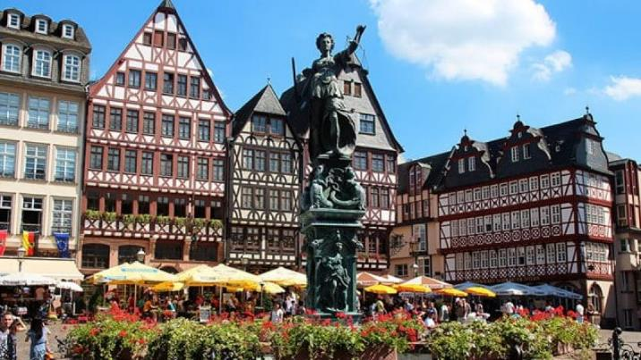
ค่ำ | อิสระอาหารค่ำตามอัธยาศัย
ที่พัก | นำท่านเข้าสู่ที่พัก Mercure Hotel Frankfurt Eschborn Ost หรือเทียบเท่า
วันที่สี่ | แฟรงค์เฟิร์ต – เวิร์ทซ์บวร์ค - สะพานเก่าอัลเทอไมน์ – เข้าชมพระราชวังเวิร์ทซ์บวร์ค เรสซิเดนซ์ - โรเทนบวร์ค ออบ เดอร์ เทาเบอร์ – เพลินไลน์ - ดิงเคิลส์บูล – เนิร์ดลิงเงิน – มิวนิค (เยอรมนีป
เช้า | รับประทานอาหารเช้า ณ ห้องอาหารโรงแรม
นำท่านเดินทางสู่เมืองเวิร์ทซ์บวร์ค (Würzburg) เมืองเก่าแก่ริมแม่น้ำไมน์ในรัฐบาวาเรียที่มีประวัติศาสตร์ยาวนานกว่าพันปี และยังเป็นจุดเริ่มต้นของ “เส้นทางสายโรแมนติก” (Romantic Road) ที่มีชื่อเสียงที่สุดแห่งหนึ่งของโลก สัมผัสบรรยากาศคลาสสิกที่สะพานเก่าอัลเทอไมน์ (Alte Mainbrücke) สัญลักษณ์อันมีชีวิตของเมืองซึ่งสร้างขึ้นตั้งแต่ศตวรรษที่ 15 สะพานหินแห่งนี้ทอดตัวข้ามแม่น้ำไมน์เพื่อเชื่อมเขตเมืองเก่าเข้ากับป้อมปราการมารีเอนแบร์ก โดดเด่นด้วยรูปปั้นนักบุญและบุคคลสำคัญรวม 12 องค์ที่ประดิษฐานอย่างสง่างามตลอดแนวสะพาน จากนั้นนำท่านเข้าชมความยิ่งใหญ่ของพระราชวังเวิร์ทซ์บวร์ค เรสซิเดนซ์ (Würzburg Residenz) มรดกโลกโดยองค์การ UNESCO ที่ได้รับการยกย่องว่าเป็นอัญมณีแห่งสถาปัตยกรรมบารอกที่สมบูรณ์แบบที่สุดในยุโรป อดีตที่ประทับของเจ้าชายบิชอปผู้ครองเมือง ภายในท่านจะได้ตื่นตากับ โถงบันไดวนอลังการ (Grand Staircase) ซึ่งประดับด้วยภาพเขียนเพดานเฟรสโกที่ใหญ่ที่สุดในโลก ผลงานชิ้นเอกของศิลปินก้องโลก จิโอวานนี บัตติสตา ตีเอโปโล (Giovanni Battista Tiepolo) ชมความหรูหราของห้องต่างๆ ที่ตกแต่งอย่างวิจิตรด้วยทองคำ ปูนปั้นปัดเงา และกระจกเงา สะท้อนถึงความมั่งคั่งในอดีต ปิดท้ายด้วยการเดินเล่นใน สวนหลวง (Court Garden) สวนสวยสไตล์บารอกและรอกโกโกที่โอบล้อมพระราชวัง พื้นที่ถูกเนรมิตให้เป็นระเบียบด้วยซุ้มดอกไม้และต้นไม้ตัดแต่งรูปทรงเรขาคณิต เสริมความวิจิตรด้วยประติมากรรมหินทรายและบันไดหินที่ทอดยาวเป็นชั้นๆ อย่างลงตัว
(หมายเหตุ: พระราชวังอาจปิดให้เข้าชมชั่วคราวในกรณีที่มีงานพิธีสำคัญ)
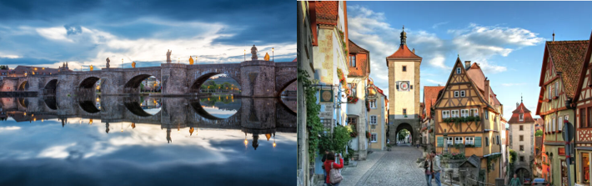
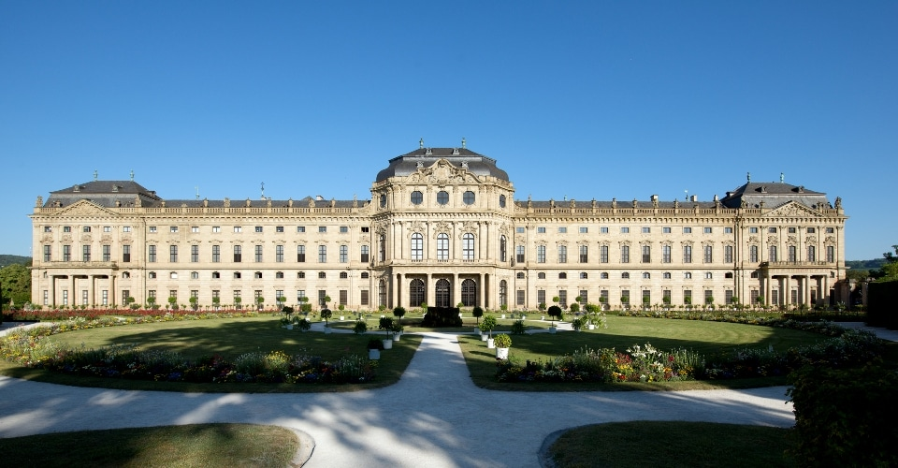
 | จากนั้นนำท่านเดินทางสู่ เมืองโรเทนบวร์ค ออบ เดอร์ เทาเบอร์ (Rothenburg ob der Tauber) เมืองยุคกลางที่สวยงามที่สุดแห่งหนึ่งในรัฐบาวาเรีย ซึ่งได้รับการอนุรักษ์ไว้อย่างสมบูรณ์จนดูราวกับหลุดออกมาจากเทพนิยาย โดดเด่นด้วยสถาปัตยกรรมแบบบ้านครึ่งไม้ (Half-timbered) และกำแพงเมืองโบราณที่ล้อมรอบ นำท่านเดินเล่นลัดเลาะเข้าสู่ย่านเมืองเก่าจนถึง จัตุรัสกลางเมือง (Market Square) เพื่อซึมซับบรรยากาศอันเปี่ยมเสน่ห์ และไม่พลาดที่จะไปเช็คอินที่ เพลินไลน์ (Plönlein) จุดถ่ายรูปยอดนิยมระดับโลก ซึ่งเป็นทางแยกเล็กๆ ที่มีบ้านสีเหลืองทรงแคบตั้งตระหง่านอยู่ตรงกลาง ขนาบข้างด้วยหอคอยโบราณสองแห่งคือ Siebers Tower และ Kobolzeller Tower ด้วยความน่ารักที่เป็นเอกลักษณ์นี้เอง มุมเพลินไลน์จึงกลายเป็นแรงบันดาลใจสำคัญในการสร้างสรรค์ฉากในภาพยนตร์การ์ตูนอมตะเรื่อง "Pinocchio"
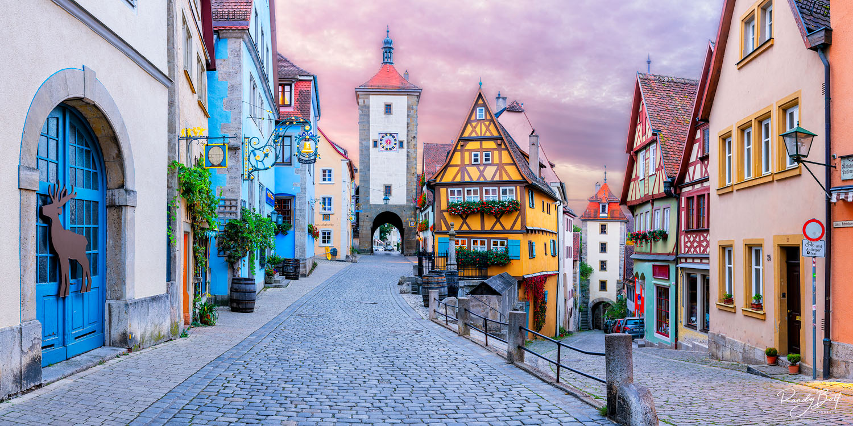
กลางวัน | รับประทานอาหารกลางวัน ณ ภัตตาคารพื้นเมือง
บ่าย | นำท่านเดินทางสู่เมืองดิงเคิลส์บูล (Dinkelsbühl) อีกหนึ่งอัญมณีเม็ดงามบนเส้นทางสายโรแมนติกที่ยังคงกลิ่นอายยุคกลางไว้อย่างเข้มข้น เมืองนี้ได้รับการยกย่องจากนิตยสาร Focus ว่าเป็นเมืองที่มี "เขตเมืองเก่าที่สวยที่สุดในเยอรมนี" ด้วยสภาพสถาปัตยกรรมที่สมบูรณ์แบบจากการรอดพ้นความเสียหายในสมัยสงครามโลกมาได้อย่างน่าอัศจรรย์ สัมผัสเสน่ห์ของเขตเมืองเก่าที่โอบล้อมด้วยกำแพงเมืองโบราณยาวกว่า 2.5 กิโลเมตร ซึ่งยังคงมีหอคอย 16 แห่ง และประตูเมืองทั้ง 4 ทิศตั้งตระหง่านท้าทายกาลเวลา ตื่นตาไปกับแถวอาคารบ้านเรือนทรงหน้าจั่วหลากสีสันที่เรียงรายอย่างมีชีวิตชีวา พร้อมแวะถ่ายรูปกับมหาวิหารเซนต์จอร์จ (Münster St. Georg) โบสถ์โกธิคขนาดใหญ่ใจกลางเมืองที่โดดเด่นด้วยการออกแบบอันเป็นเอกลักษณ์แบบไม่มีหอคอยยอดแหลม แต่ภายในซ่อนความวิจิตรของเพดานโค้งรูปพัดที่สลักเสลาอย่างประณีตและงดงาม
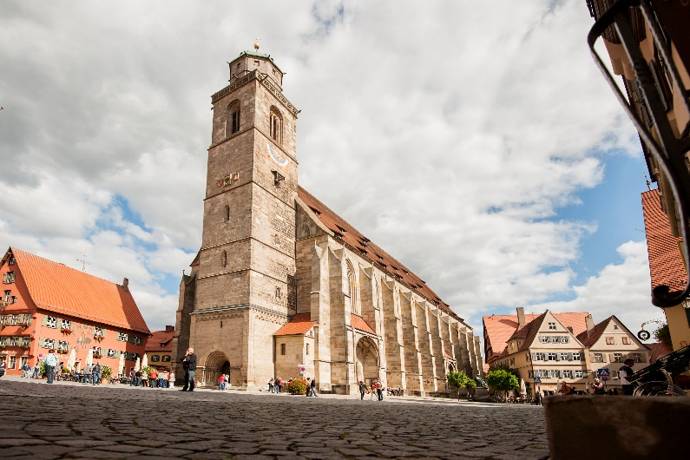
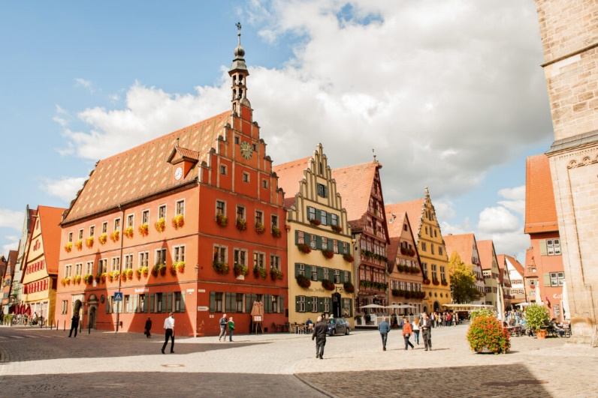
 | จากนั้นนำท่านเดินทางสู่เมืองเนิร์ดลิงเงิน (Nördlingen) เมืองเก่าแก่ที่มีเอกลักษณ์ไม่เหมือนใคร เพราะตั้งอยู่ใจกลางหลุมอุกกาบาตยักษ์ (Ries Crater) ที่พุ่งชนโลกเมื่อกว่า 15 ล้านปีก่อน ในอดีตเมืองนี้เคยเป็นศูนย์กลางการค้าที่รุ่งเรืองอย่างมาก และยังคงรักษากำแพงเมืองโบราณรูปวงกลมที่สร้างขึ้นในปี ค.ศ.1327 ไว้ได้อย่างสมบูรณ์แบบที่สุดแห่งหนึ่งในเยอรมนี ท่านสามารถเดินชมทัศนียภาพรอบเมืองได้บนแนวกำแพงที่ล้อมรอบเป็นทรงกลมตามลักษณะของหลุมอุกกาบาตความมหัศจรรย์ของเมืองนี้คือ ตัวอาคารและสิ่งก่อสร้างถูกสร้างขึ้นจากหินท้องถิ่นที่มี "เพชรขนาดจิ๋ว" นับล้านเม็ดฝังอยู่ ซึ่งเกิดจากแรงอัดมหาศาลขณะอุกกาบาตตกกระทบโลก โดยมีการประเมินว่ามีเพชรแฝงอยู่ในโครงสร้างเมืองรวมแล้วกว่า 72,000 ตัน! นำท่านชมบรรยากาศบริเวณจัตุรัสกลางเมือง ถ่ายรูปกับโบสถ์เซนต์จอร์จ (St. Georg) มหาวิหารโกธิคที่ตั้งตระหง่านเป็นแลนด์มาร์คสำคัญ รายล้อมด้วยอาคารครึ่งตึกครึ่งไม้ (Half-timbered) ที่ช่วยเสริมเสน่ห์ให้เมืองแห่งอุกกาบาตนี้ดูอบอุ่นและคลาสสิกอย่างลงตัว
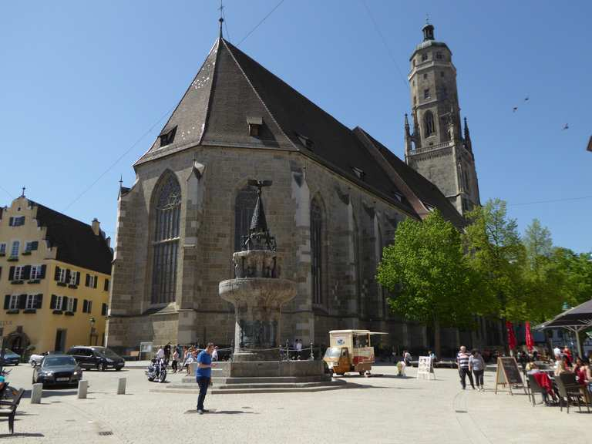
สมควรแก่เวลานำท่านเดินทางสู่เมืองมิวนิค (Munich) อยู่ทางใต้ของประเทศเยอรมนี และเป็นเมืองหลวงของรัฐบาวาเรีย ยังเป็นเมืองที่ใหญ่เป็นอันดับสามของประเทศ (รองจากเบอร์ลินและฮัมบูร์ก) และเป็นหนึ่งในเมืองมั่งคั่งที่สุดของยุโรป ซึ่งมีพรมแดนติดเทือกเขาแอลป์ โดยรัฐ
บาวาเรียเคยเป็นรัฐอิสระปกครองด้วยกษัตริย์มาก่อน ก่อนที่จะผนวกเข้าเป็นส่วนหนึ่งของประเทศเยอรมนี จึงมีเอกลักษณ์ทางวัฒนธรรมเป็นของตัวเอง ทั้งด้านศิลปะวัฒนธรรม และอาหารอันเลื่องชื่อ ซึ่งได้แก่ ไส้กรอกเยอรมัน ขาหมูทอด เพรทเซล และเบียร์
ค่ำ | รับประทานอาหารค่ำ ณ ภัตตาคารอาหารจีน
ที่พัก | นำท่านเข้าสู่ที่พัก Tulip Inn Munchen Messe หรือเทียบเท่า
วันที่ห้า | มิวนิค – BMW Welt - สวนพระราชวังนิมเฟนบูร์ก - จัตุรัสมาเรียนพลาสท์ - เอาคส์บวร์ค – มหาวิหารเอาก์สบูร์ก – ป่าดำ – วิลินเก้น (เยอรมนี)
เช้า | รับประทานอาหารเช้า ณ ห้องอาหารโรงแรม
 | นำท่านเดินทางสู่ BMW Welt คือสุดยอดผลงานสถาปัตยกรรมล้ำยุคใจกลางมิวนิคที่โดดเด่นด้วยดีไซน์หลังคาทรงกรวยคู่และโครงสร้างเหล็กกล้าที่ดูเหมือนลอยได้ ภายในอาคารจัดแสดงรถยนต์รุ่นใหม่ล่าสุดจากแบรนด์ในเครือทั้ง BMW, MINI และ Rolls-Royce ให้ผู้เข้าชมได้สัมผัสอย่างใกล้ชิด ที่นี่ไม่ได้เป็นเพียงแค่โชว์รูมแต่ยังเป็นศูนย์รวมนวัตกรรมแห่งอนาคตและเทคโนโลยีการขับเคลื่อนที่เป็นมิตรต่อสิ่งแวดล้อมผ่านนิทรรศการแบบโต้ตอบที่ทันสมัย นอกจากนี้ยังมีโซนรับรถใหม่ที่เป็นไฮไลท์สร้างความตื่นตาตื่นใจให้กับคนรักรถทั่วโลก จากนั้นนำท่านแวะถ่ายรูปสวนของพระราชวังนิมเฟนบูร์ก (Nymphenburg Palace) เป็นอดีตพระราชวังฤดูร้อนของราชวงศ์วิทเทลส์บาค (Wittelsbach) ผู้ปกครองรัฐบาวาเรีย โดดเด่นด้วยสถาปัตยกรรมแบบบาโรกและสวนขนาดใหญ่กว่า 200 เฮกตาร์ มีร้านขายของที่ระลึก KulturGut เป็นร้านจำหน่ายสินค้าลิขสิทธิ์จากสำนักงานพระราชวังบาวาเรีย เช่น ผ้าพันคอไหม, ร่ม, กระเป๋า, และของตกแต่งบ้านที่ได้รับแรงบันดาลใจจากลวดลายในพระราชวัง รวมถึงหนังสือคู่มือประวัติศาสตร์และโปสการ์ด
 | จากนั้นนำชมจัตุรัสมาเรียนพลาสท์ (Marienplatz) ถือว่าเป็นจุดเริ่มต้นของประวัติศาสตร์และธุรกิจของนครมิวนิค บริเวณนี้เป็นที่ตั้งของศาลาว่าการเมืองที่มีรูปแบบสถาปัตยกรรมแบบโกธิคที่งดงามซึ่งสร้างขึ้นในช่วงปลายคริสต์ศตวรรษที่ 19 ใช้เวลาสร้างถึง 42 ปี มีหอระฆังสูง 85 เมตร ซึ่งจะมีนักท่องเที่ยวรอคอยเฝ้าชมตุ๊กตาไขลานที่จะออกมาเต้นรำ เมื่อนาฬิกาตีบอกเวลา 11.00 น. และ 17.00 น. อิสระท่านเลือกซื้อสินค้าแบรนด์เนม และของฝากตามอัธยาศัย
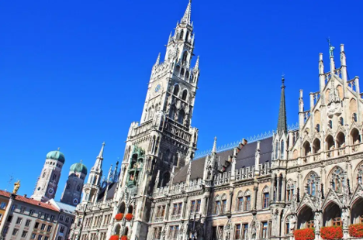
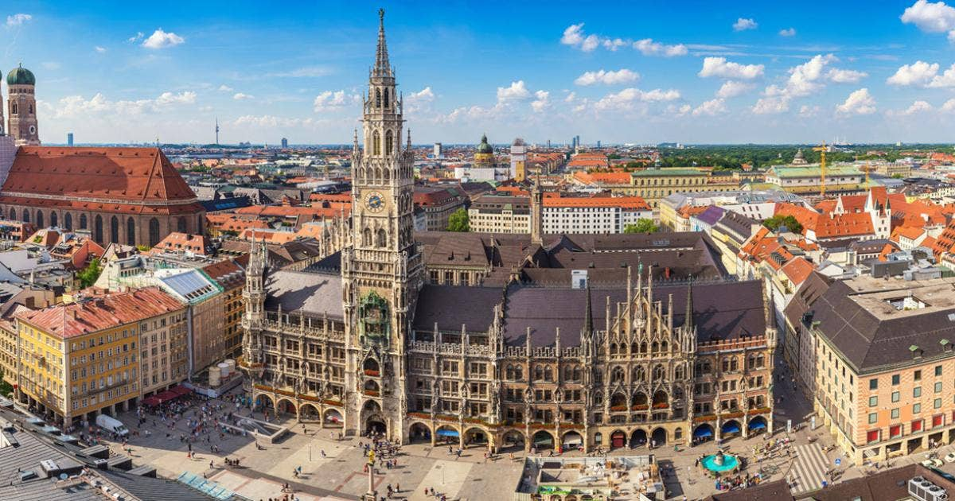
กลางวัน | รับประทานอาหารกลางวัน ณ ภัตตาคารอาหารจีน
บ่าย | นำท่านเดินทางสู่เมืองเอาคส์บวร์ค (Augsburg) เมืองใหญ่อันดับ 3 ของแคว้นบาวาเรียรองจากมิวนิคและนูเรมเบิร์ก เมืองนี้เป็นเมืองที่มีประวัติศาสตร์หลายพันปีตั้งแต่สมัยโรมัน ซึ่งเมืองนี้เต็มไปด้วยสถานที่เที่ยวที่เป็นอาคารโบราณ โบสถ์ หรือตึกที่มีอายุหลายร้อยปีและมีความสำคัญทางประวัติศาสตร์ จากนั้นนำท่านเข้าชม มหาวิหารเอาก์สบูร์ก (Augsburg Cathedral) (ช่วงมีงานพิธีอาจไม่อนุญาตให้เข้าชม) สถาปัตยกรรมที่เป็นการผสมผสานระหว่างสไตล์ โรมาเนสก์ (Romanesque) ที่ดูขรึมแข็งแรงและสไตล์โกธิค (Gothic) ที่ดูอ่อนช้อยและสูงตระหง่าน ชมประตูหล่อสำริดโบราณ (Bronze Doors) ประตูขนาดใหญ่จากศตวรรษที่ 11 ที่มีภาพแกะสลักนูนต่ำเล่าเรื่องราวจากคัมภีร์ไบเบิ้ลและตำนานโบราณ ภายในมีภาพเขียนฝาผนังยุคกลางที่ยังสมบูรณ์ และแท่นบูชาที่เขียนโดย Hans Holbein the Elder ศิลปินชื่อดังในยุคเรเนซองส์ และพลาดไม่ได้กับการชมกระจกสี 5 บาน (Stained Glass) ที่ว่ากันว่าเก่าแก่ที่สุดในโลก อายุเกือบพันปี ประกอบด้วยภาพบุคคลสำคัญ 5 ท่านจากคัมภีร์ไบเบิ้ลภาคพันธสัญญาเดิม ได้แก่ ดาเนียล (Daniel), โฮเชยา (Hosea), โยนาห์ (Jonah), ดาวิด (David) และ โมเสส (Moses) และยังมีของหวานขึ้นชื่อของเมืองเค้กพลัม (Zwetschgendatschi) ทานคู่กับกาแฟตามคาเฟ่ในเมืองเก่า
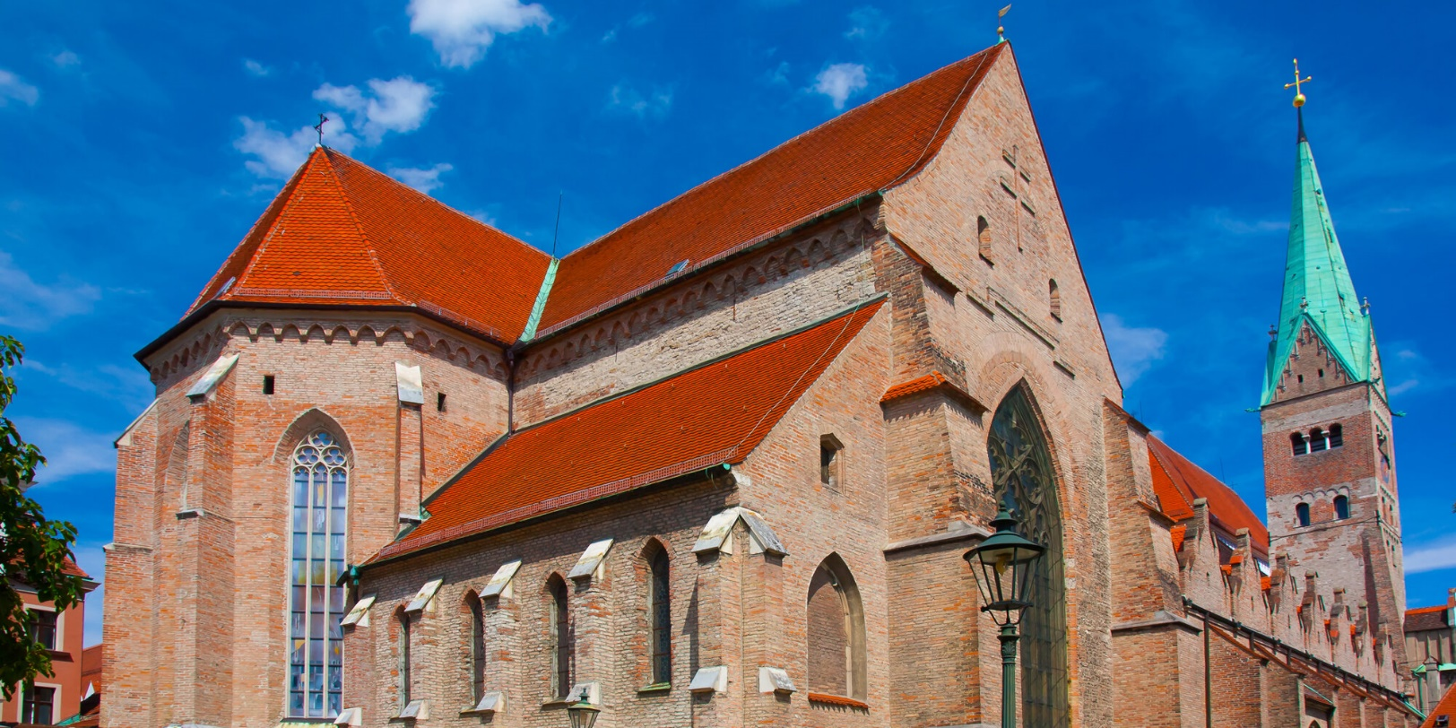
 | จากนั้นนำท่านเดินทางสู่เมืองทิทิเซ่ (Titisee) เมืองริมทะเลสาปที่ตั้งอยู่ในเขตป่าสนดำ (Black Forest) ให้ท่านได้อิสระชมความงามของบ้านเรือน ชมทัศนียภาพของทะเลสาบที่มีฉากหลังเป็นป่าสนอยู่บนภูเขา ที่เรียกว่า แบล็กฟอเรสต์ สถานที่อันเป็นต้นกำเนิดนาฬิกากุ๊กกู ให้ท่านได้มีโอกาสชิมเค้กแบล็คฟอเรส อันขึ้นชื่อ ณ เมืองต้นตำรับตามอัธยาศัย และเพลิดเพลินกับการเลือกซื้อสินค้าที่ระลึก
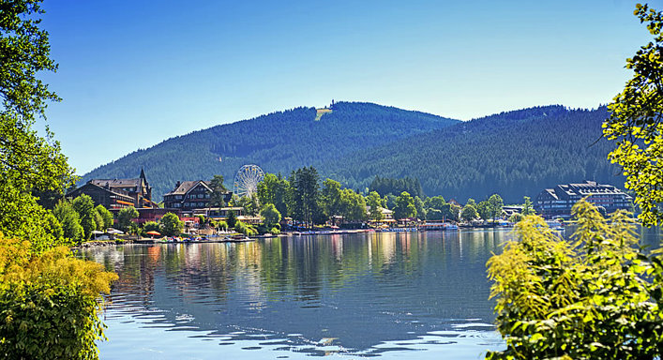
ค่ำ | รับประทานอาหารค่ำ ณ ภัตตาคารพื้นเมือง (ขาหมูเยอรมัน)
ที่พัก | นำท่านเข้าสู่ที่พัก DORMERO Hotel Villingen-Schwenningen หรือเทียบเท่า
วันที่หก | วิลินเก้น (เยอรมนี) - ซุก - ร้านช่างทอง - ล่องเรือทะเลสาบลูเซิร์น - ลูเซิร์น – สิงโตหินแกะสลัก – สะพานไม้ชาเปล – ซูริค (สวิตเซอร์แลนด์)
เช้า | รับประทานอาหารเช้า ณ ห้องอาหารโรงแรม
 | นำท่านเดินทางสู่เมืองซุก (Zug) เมืองเล็กๆ ริมทะเลสาบที่สวยงามราวกับเทพนิยายตั้งอยู่ทางภาคกลางตอนบนของประเทศ โดยนอกจากความสวยงามของทัศนียภาพแล้ว เมืองนี้ยังมีอัตราการเก็บภาษีที่ค่อนข้างต่ำจึงถือเป็นที่ตากอากาศที่นิยมของเหล่าเศรษฐี คนดังสำคัญระดับโลกมากมายมาเยือน ท่านอาจจะเห็นซูเปอร์คาร์จอดเรียงรายอยู่ 2 ข้างทาง จนเป็นเรื่องธรรมดาไปเลย นำท่านชมหอนาฬิกาเมืองซุก (Clock Tower) แลนด์มาร์กที่สำคัญแห่งหนึ่งของเมือง ด้วยความสูงของหอถึง 52 เมตรและความโดดเด่น ของหลังคาซึ่งเป็นสีน้ำเงินขาวโดนเด่นตัดกับสีหลังคาสีน้ำตาลของบ้านเมืองสวยงามอย่างยิ่ง นำท่านเข้าชมร้านทำทองที่เก่าแก่ที่สุดในยุโรป (The Oldest house of goldsmiths in Europe) ของครอบครัว Lohri เปิดทำการตั้งแต่สมัยศตวรรษที่ 16 ภายในตัวอาคารมีการตกแต่งในรูปแบบสถาปัตยกรรมสมัยจักรวรรดินโปเลียนมีซุ้มประตูและเสาโรมัน มีรูปปั้นและจิตรกรรมฝาผนัง ด้วยการวาดลายหินอ่อนด้วยมือ ในปี 1971 ได้เปิดร้านนี้เป็นพิพิธภัณฑ์ศิลปะล้ำค่าและเครื่องประดับหายาก และบางชิ้นมีเพียงชิ้นเดียวในโลก มีเวลาให้ท่านเดินชื่นชมอาคาร งานศิลปะล้ำค่าและเครื่องประดับหายากแล้ว ในส่วนของ Lohri Store ยังมีนาฬิกาชั้นนำระดับโลกให้ท่านเลือกซื้อเลือกชมอาทิ เช่น Patek Philippe, Franck Muller Cartier, Piaget, Parmigiani Fleurier, Panerai, IWC , Omega, Jaeger-LeCoultre, Blancpain, Tag Heuer ฯลฯ
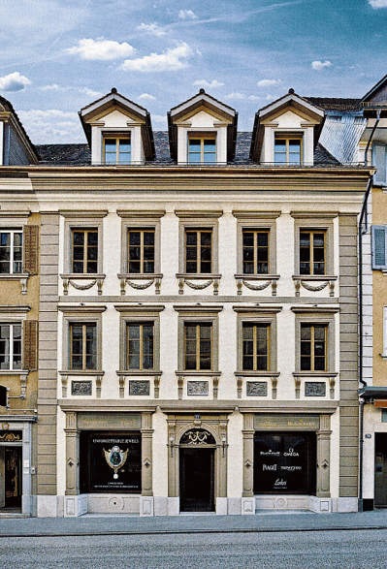
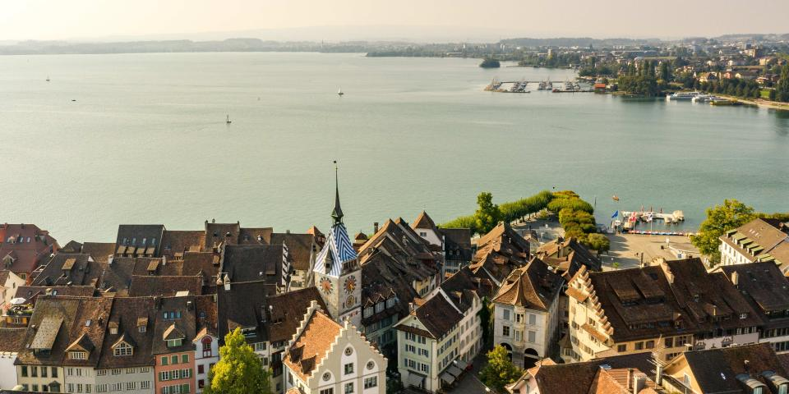
กลางวัน | รับประทานอาหารกลางวัน ณ ภัตตาคารอาหารจีน
บ่าย | นำท่านเดินทางสู่ท่าเรือ เพื่อล่องเรือทะเลสาบลูเซิร์น (Lake Lucerne Cruise) ทะเลสาบสี่พันธรัฐที่มีขนาดใหญ่เป็นอันดับที่ 4 ของประเทศสวิตเซอร์แลนด์ ซึ่งมีความงดงามของทัศนียภาพอยู่ท่ามกลางหุบเขาที่โอบล้อมด้วยยอดเขาริกิ (MountRigi) และยอดเขาพิลาทุส (Mount Pilatus) ทำให้วิวทิวทัศน์ของทะเลสาบลูเซิร์นดูงดงามยิ่งขึ้น ทะเลสาบลูเซิร์นยังได้ชื่อว่าเป็น “ทะเลสาบที่สวยสุดในสวิตเซอร์แลนด์” อีกด้วย ให้ท่านได้ชื่นชมทัศนียภาพบริเวณรอบๆ ทะเลสาบลูเซิร์น
 | เรือเข้าเทียบท่าที่เมืองลูเซิร์น (Lucerne) เมืองท่องเที่ยวยอดนิยมอันดับหนึ่งของสวิตเซอร์แลนด์ ที่ถูกห้อมล้อมไปด้วยทะเลสาบและขุนเขา จากนั้นพาท่านชมสิงโตหินแกะสลัก (Dying Lion of Lucerne) ที่แกะสลักบนผาหินธรรมชาติ เพื่อเป็นอนุสรณ์รำลึกถึงการสละชีพอย่างกล้าหาญของทหารสวิสที่เกิดจากการปฏิวัติในฝรั่งเศสเมื่อปี ค.ศ.1792 ชมสะพานไม้ชาเปล (Chapel Bridge) ซึ่งมีความยาวถึง 204 เมตร ทอดข้ามผ่านแม่น้ำรอยส์ Reuss River อันงดงามซึ่งเป็นเหมือนสัญลักษณ์ของเมืองลูเซิร์น เป็นสะพานไม้ที่มีหลังคาที่เก่าแก่ที่สุดในยุโรป สร้างขึ้นเมื่อปี ค.ศ.1333 โดยใต้หลังคาคลุมสะพานมีภาพวาดประวัติศาสตร์ของชาวสวิสแบบสมัยใหม่ตลอดแนวสะพาน มีถนนเลียไปตามเนินเขาตลอดระยะทาง จากนั้นให้ท่านได้อิสระเลือกซื้อสินค้าของสวิส เช่น ช็อคโกแลต, เครื่องหนัง, มีดพับ, นาฬิกายี่ห้อดัง อาทิเช่น Rolex, Omega, Tag Heuer เป็นต้น
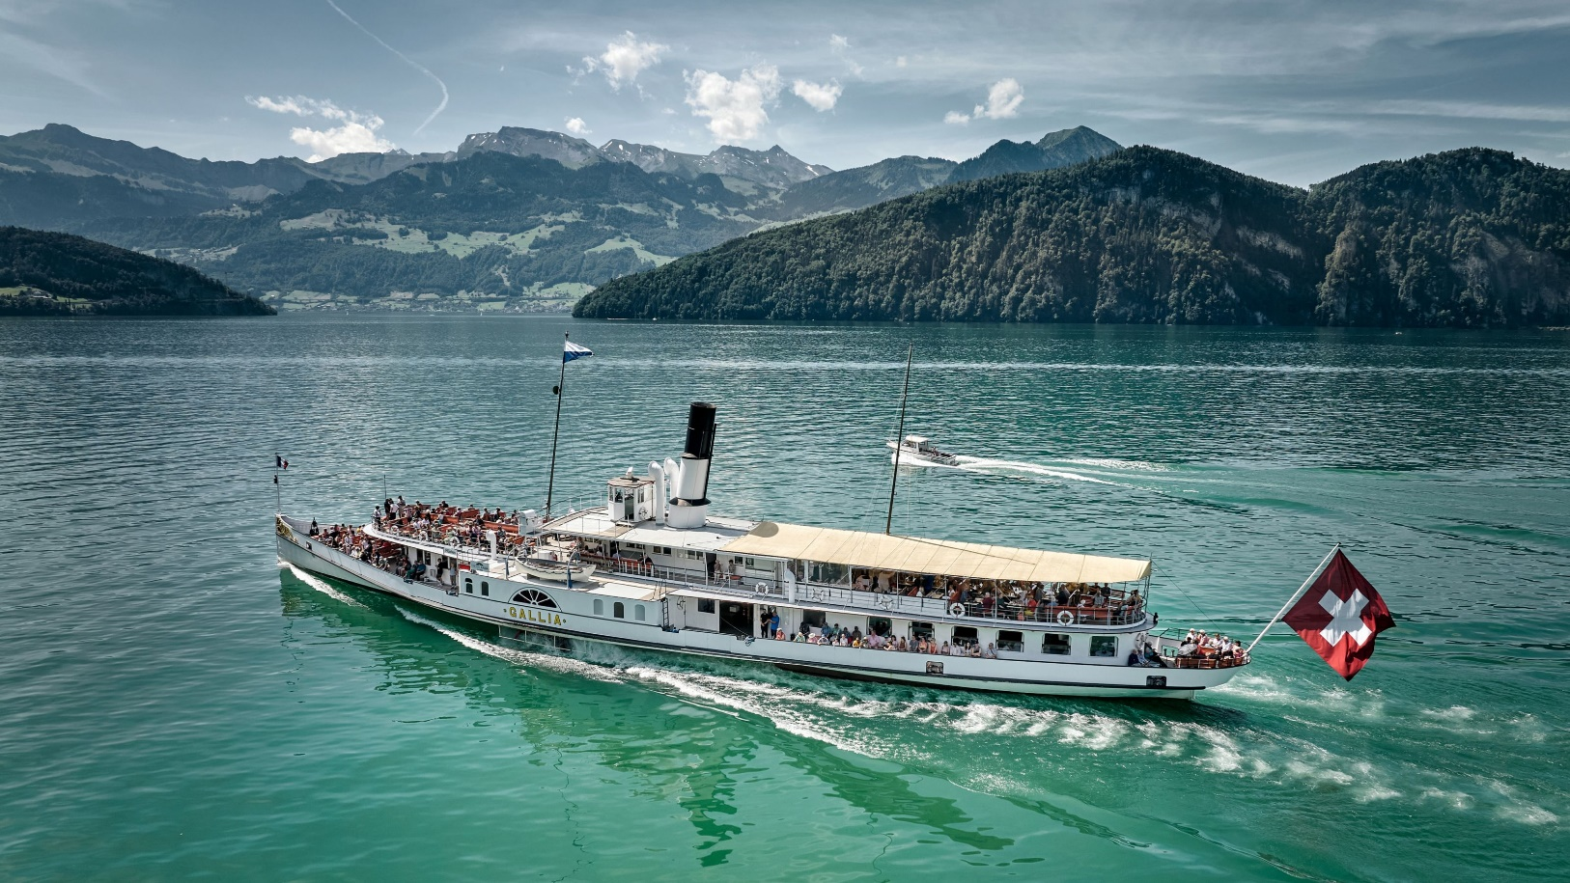
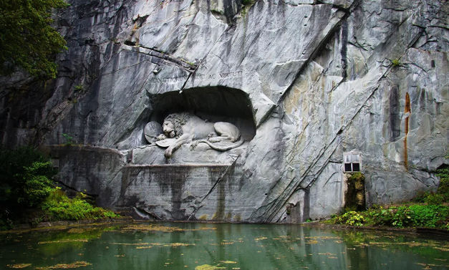
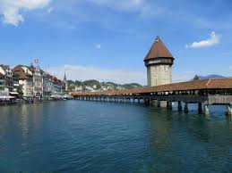
ค่ำ | อิสระอาหารค่ำตามอัธยาศัย
ที่พัก | นำท่านเข้าสู่ที่พัก Harry ' s home Zürich-Limmattal หรือเทียบเท่า
วันที่เจ็ด | ซูริค - ยอดเขาสแตนเซอร์ฮอร์น - กระเช้าคาบริโอ (สวิตเซอร์แลนด์) - ทะเลสาบโคโม่ - มิลาน – มหาวิหารมิลาน (อิตาลี)
เช้า | รับประทานอาหารเช้า ณ ห้องอาหารโรงแรม
 | นำท่านสัมผัสประสบการณ์เหนือระดับบนยอดเขาสแตนเซอร์ฮอร์น (Stanserhorn) สวรรค์แห่งเทือกเขาแอลป์ที่ความสูง 1,898 เมตร เริ่มต้นการเดินทางจากสถานีสแตน (Stans) ย้อนเวลากลับไปสู่ปี 1893 กับการนั่งรถรางไม้โบราณ (Funicular) ที่เปิดใช้งานมากว่าศตวรรษ ให้คุณซึมซับบรรยากาศคลาสสิกผ่านทุ่งหญ้าและฟาร์มสเตย์แบบสวิสขนานแท้ จากนั้นเปลี่ยนผ่านสู่ความล้ำสมัยด้วยกระเช้าคาบริโอ (CabriO) กระเช้าไฟฟ้าสองชั้นแบบเปิดประทุนลำแรกของโลก ให้คุณยืนรับลมเย็นสบายบนดาดฟ้าแบบ Open-air ชมทัศนียภาพของเทือกเขาแอลป์และทะเลสาบลูเซิร์นได้แบบ 360 องศาอย่างไร้กระจกกั้น เมื่อถึงยอดเขา คุณจะได้ตื่นตาไปกับความอลังการของทิวเขาที่ทอดยาวกว่า 100 กิโลเมตร และทะเลสาบสีครามที่กระจายตัวอยู่ถึง 10 แห่ง นอกจากวิวหลักล้าน ท่านยังมีโอกาสได้พบกับความน่ารักของมาร์มอต (Marmots) เจ้าถิ่นที่อาศัยอยู่บนยอดเขานี้มาตั้งแต่ปี 1912 และที่พิเศษยิ่งกว่าคือ ที่นี่ถือเป็นหนึ่งใน "แหล่งกำเนิดพลังชีวิต" (Places of Power) ตามการระบุของนักภูมิชีววิทยาชื่อดัง โดยเป็นจุดรวมพลังงานจาก 3 ทิศทาง มีค่าพลังงานสูงถึง 22,000 หน่วย Bovis ซึ่งเทียบเท่ากับพีระมิดแห่งดวงจันทร์ในเม็กซิโก (Pyramid of the Moon) เหมาะอย่างยิ่งสำหรับการมาเติมพลังกายและฟื้นฟูพลังใจให้เต็มเปี่ยมอีกครั้ง
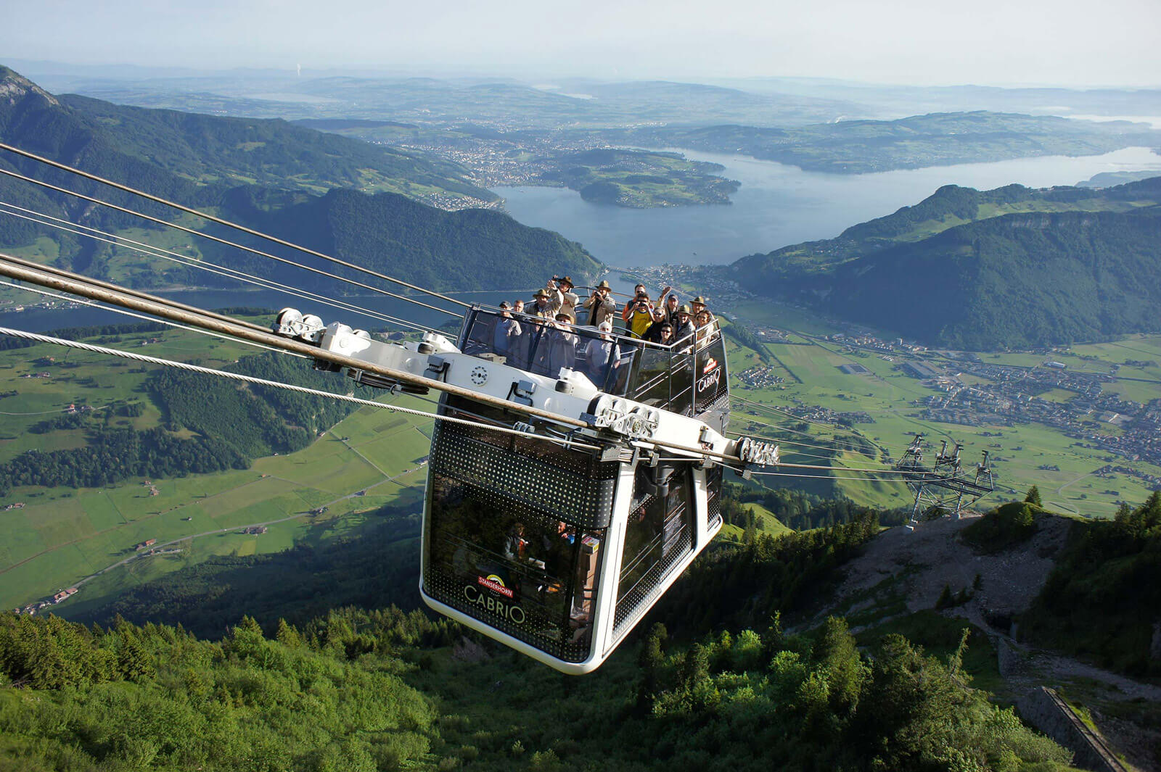
กลางวัน | รับประทานอาหารกลางวัน ณ ภัตตาคารอาหารพื้นเมืองบนยอดเขา
บ่าย | นำท่านเดินทางข้ามพรมแดนสู่เมืองโคโม (Como) ตั้งอยู่ทางตอนเหนือของประเทศ อิตาลีในภูมิภาคลอมบาร์ดี (Lombardy) ใกล้กับพรมแดนสวิตเซอร์แลนด์ เป็นสถานที่พักผ่อนยอดนิยมที่ขึ้นชื่อเรื่องความหรูหราและความสวยงามตามธรรมชาติ รูปทรงอันเป็นเอกลักษณ์ ทะเลสาบมีรูปร่างเหมือนตัวอักษร "Y" กลับหัว โดยมีหมู่บ้านเบลาจิโอ (Bellagio) ตั้งอยู่ตรงจุดกึ่งกลางที่แยกเป็นสองแฉก นำท่านถ่ายรูปกับทะเลสาบโคโม (Lake Como) หรือในภาษาอิตาลีเรียกว่า Lago di Como เป็นทะเลสาบที่มีชื่อเสียงระดับโลก และนำท่านเดินชมมหาวิหารโคโม (Como Cathedral) เป็นหนึ่งในสิ่งก่อสร้างทางศาสนาที่สำคัญและสวยงามที่สุดทางตอนเหนือของอิตาลี มหาวิหารนี้ใช้เวลาสร้างนานเกือบ 400 ปี (เริ่มในปี ค.ศ. 1396 จนถึงปี 1770) จึงมีการผสมผสานสถาปัตยกรรมหลายยุคอย่างลงตัว ทั้งแบบโกธิค, เรเนซองส์และโรโคโก ในส่วนของโดมสีฟ้าอ่อนอันเป็นเอกลักษณ์ ซุ้มด้านหน้าวิหารสร้างด้วยหินอ่อนสีขาว ประดับด้วยรูปปั้นนักบุญและเรื่องราวในคัมภีร์ไบเบิ้ล ที่แปลกตาคือมีรูปปั้นของ Pliny the Elder และ Pliny the Younger ซึ่งเป็นนักเขียนและรัฐบุรุษชาวโรมันผู้เกิดในเมืองโคโม ประดับอยู่ขนาบประตูทางเข้าหลัก แม้ทั้งสองจะไม่ใช่ชาวคริสต์ก็ตาม
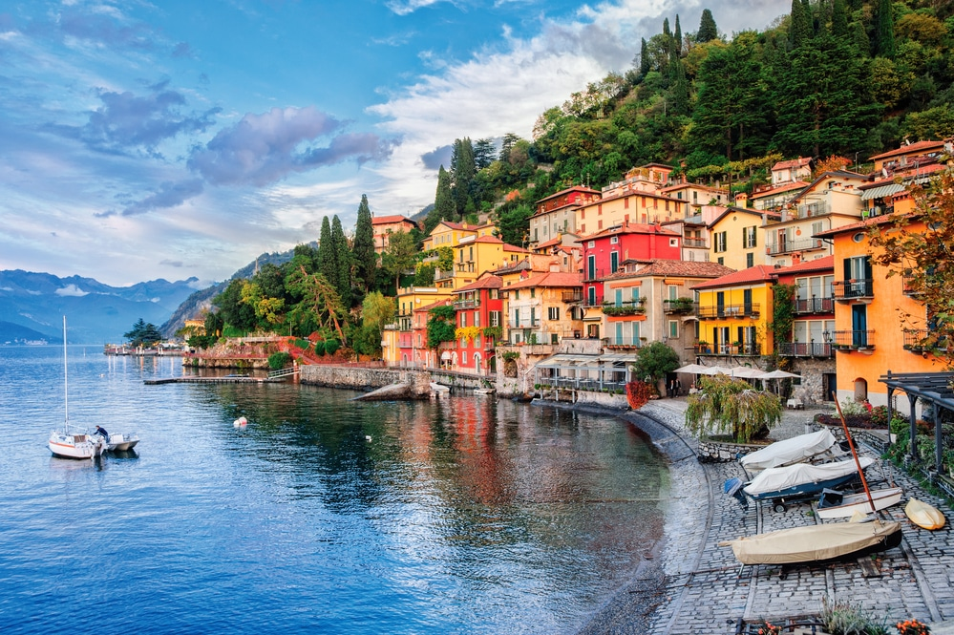
 | จากนั้นเดินทางเข้าสู่ใจกลางเมืองมิลาน (Milan) เมืองที่เรียกได้ว่า เป็นเมืองหลวงแห่งแฟชั่นของโลก นำท่านถ่ายรูปกับ มหาวิหารแห่งเมืองมิลาน (Duomo di Milano) เป็นหนึ่งในมหาวิหารที่ใหญ่ที่สุดและโดดเด่นที่สุดในโลก เป็นผลงานสถาปัตยกรรมสไตล์โกธิคที่ยิ่งใหญ่ซึ่งใช้เวลาก่อสร้างยาวนานกว่า 6 ศตวรรษ และเป็นมหาวิหารสไตล์โกธิคที่ใหญ่ที่สุดในโลก โดยมีลักษณะเด่นคือยอดแหลมที่ประดับประดาอย่างวิจิตรบรรจงกว่า 135 ยอด และมีรูปปั้นหินอ่อนกว่า 3,400 รูปประดับอยู่ทั่วทั้งภายนอกและภายใน ตัววิหารสร้างจากหินอ่อนคันโดเกลีย (Candoglia Marble) เป็นหินอ่อนสีชมพูขาวจากเหมืองคันโดเกลียทั้งหมด หนึ่งในยอดแหลมที่สูงที่สุด (108.5 เมตร) มี รูปปั้นมาดอนนินา (Madonnina) ตั้งอยู่ โดยเป็นรูปปั้นพระแม่มารีเคลือบทองคำขนาดใหญ่ ซึ่งเป็นสัญลักษณ์ที่โดดเด่นที่สุดของเมืองมิลาน จากนั้นพาท่านชม แกลเลอเรีย วิตโตริโอ เอ็มมานูเอล ที่ 2 (Galleria Vittorio Emanuele II) เป็นหนึ่งในศูนย์การค้าที่เก่าแก่และหรูหราที่สุดในโลก ตั้งอยู่ตรงหน้ามหาวาหารแห่งเมืองมิลาน โดดเด่นด้วยสถาปัตยกรรมแบบนีโอ-เรเนซองส์ มีหลังคาโดมแก้วและโมเสก โครงสร้างหลังคากระจกและเหล็กสูง 47 เมตร พื้นทางเดินประดับด้วยโมเสกสีสันสดใส เป็นทางเชื่อมระหว่างมหาวิหารมิลาน (Duomo di Milano) และ โรงละครลา สกาลา (Teatro alla Scala) โดยมีร้านค้าหรูหรามากมายอยู่ภายใต้หลังคาแห่งนี้ ร้านแฟชั่นระดับโลก เช่น Prada (สาขาแรกของโลกที่เปิดในปี 1913), Louis Vuitton, Gucci และร้านหมวกเก่าแก่ Borsalino มีร้านอาหารและคาเฟ่ประวัติศาสตร์ เช่น Camparino in Galleria ร้านต้นตำรับของ Campari และร้านอาหาร Savini ที่เปิดให้บริการมาตั้งแต่ศตวรรษที่ 19 และยังมีประติมากรรมหินอ่อนคาร์ราราอนุสาวรีย์เลโอนาร์โด ดา วินชี (Monument to Leonardo da Vinci) และลูกศิษย์ทั้ง 4 บริเวณฐานของอนุสาวรีย์ขนาดเท่าตัวจริงที่ตั้งอยู่ในบริเวณด้านหน้าของโรงละครสกาล่า
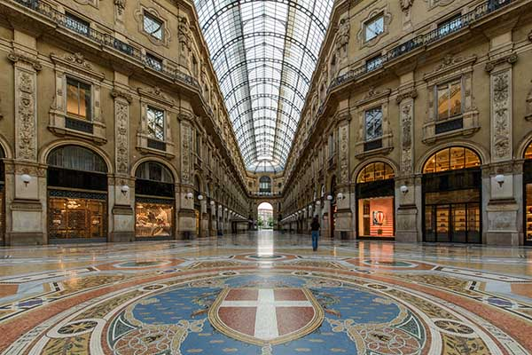
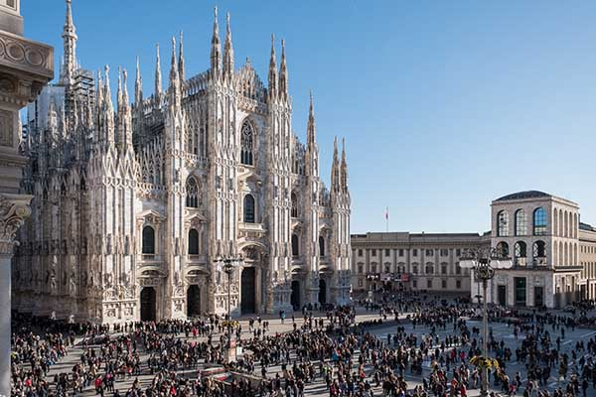
ค่ำ | รับประทานอาหารค่ำ ณ ภัตตาคารอาหารจีน
 | นำท่านเข้าสู่ที่พัก UNA Hotels Expo Fiera Milano หรือเทียบเท่า
วันที่แปด | มิลาน - สนามบินมาร์เพนซา (อิตาลี)
เช้า | รับประทานอาหารเช้า ณ ห้องอาหารโรงแรม
10.00 น. | นำท่านเดินทางสู่สนามบิน เผื่อเวลาสำหรับการทำคืนภาษี (Tax Refund) และมีเวลาช้อปปิ้งสินค้าปลอดภาษี(Duty Free) ภายในสนามบิน
14.05 น. | ออกเดินทางจากสนามบินมาร์เพนซา โดยสายการบิน THAI Airways เที่ยวบินที่ TG 941
วันที่เก้า | สนามบินสุวรรณภูมิ
05.55 น. | เดินทางถึงสนามบินสุวรรณภูมิโดยสวัสดิภาพ.

อัตราค่าบริการและเงื่อนไขรายการท่องเที่ยว
กําหนดวันเดินทาง | ผู้ใหญ่  พัก 2-3 ท่าน  ท่านละ | พักเดี่ยว  เพิ่มท่านละ | ราคาทัวร์  กรณีมีตั๋วเครื่องบินแล้ว  (Join Land) | ราคาเด็กอายุ  ไม่เกิน 11 ขวบ  พักกับ  ผู้ใหญ่ 2 ท่าน  (ไม่เสริมเตียง)
12-20 ก.ย.69  (คืนวันที่ 11 ก.ย. เดินทางไปสนามบิน) | 98,900.- | 14,900.- | 68,900.- | 88,900.-
ราคาทัวร์ข้างต้นยังไม่รวมค่าทิปมัคคุเทศก์ท้องถิ่นและคนขับรถรวม 18 EUR/ท่าน/ทริป
ราคาทัวร์ข้างต้นยังไม่รวมค่าทิปหัวหน้าทัวร์ที่ดูแลคณะจากเมืองไทย 27 EUR/ท่าน/ทริป
***โปรแกรมอาจจะมีการปรับเปลี่ยนตามความเหมาะสมของสภาพอากาศและฤดูกาล***


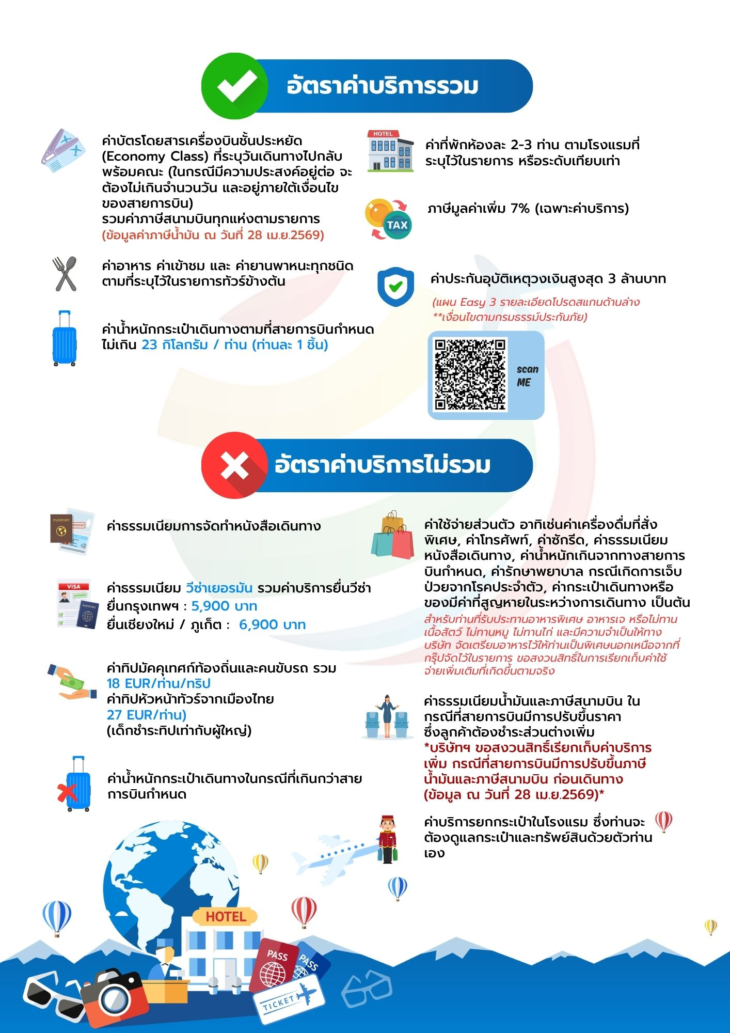

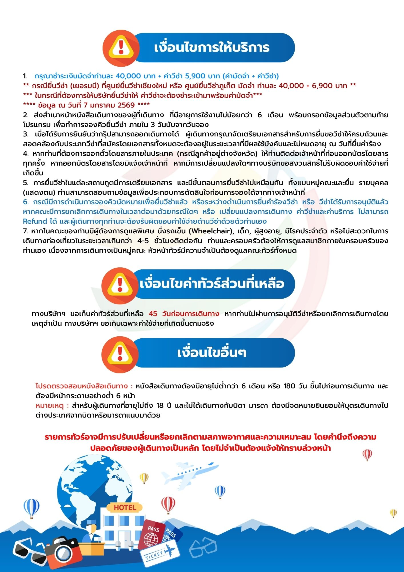

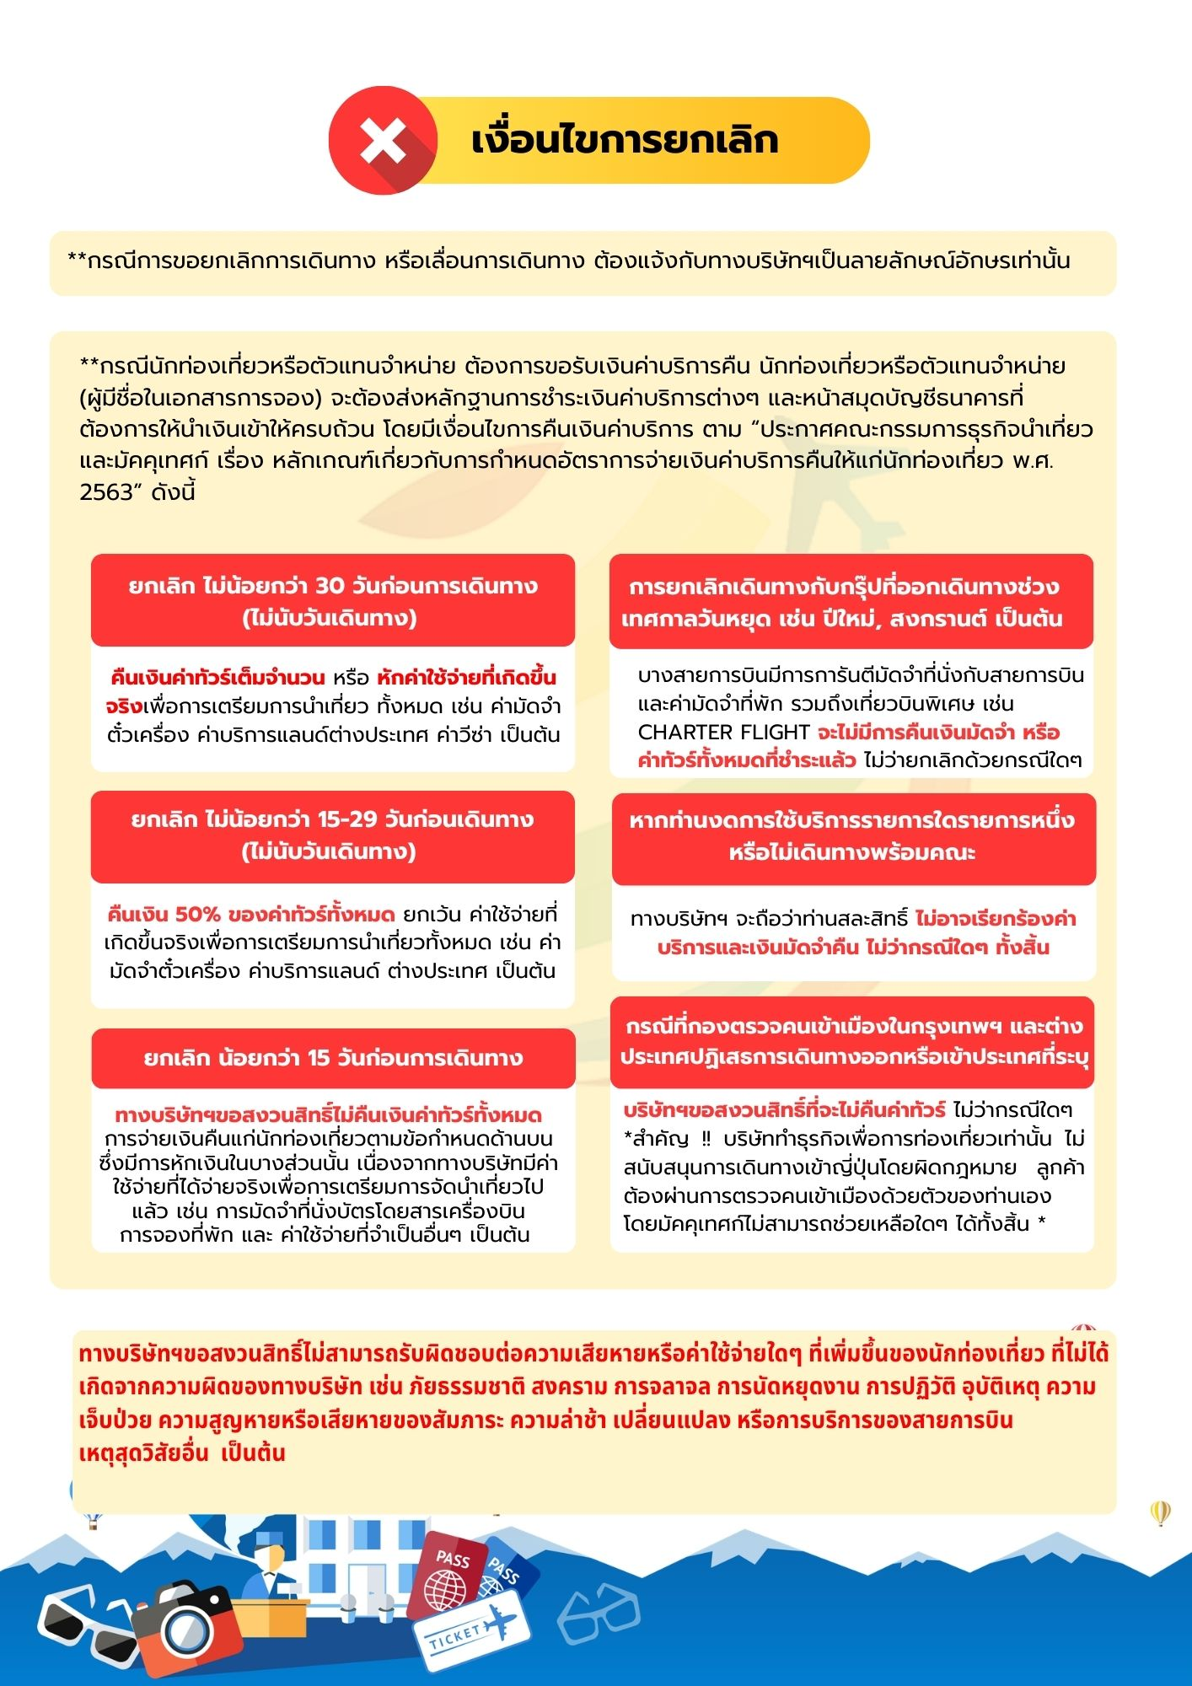





เอกสารประกอบการขอวีซ่าเชงเก้น (เยอรมนี)
*** ยื่นวีซ่าแสดงตนที่ศูนย์ยื่นวีซ่า VFS Global (จามจุรีสแควร์)***
ใช้เวลาทำการอนุมัติวีซ่านับจากวันยื่นประมาณ 15 วันทำการ
เอกสารกรุณาเตรียม 1 ชุด ยกเว้น เอกสารที่ออกจากทางราชการและทางธนาคารขอเป็นตัวจริง 1 ชุด และสำเนา 1 ชุด
ในวันยื่นวีซ่าหนังสือเดินทางต้องนำส่งเข้าสถานทูต
และระหว่างรอผลการอนุมัติวีซ่า ไม่สามารถดึงหนังสือเดินทางออกมาได้
**หากท่านเคยโดนปฏิเสธการขอวีซ่ามาก่อน กรุณาแจ้งเจ้าหน้าที่ทัวร์ให้รับทราบตั้งแต่ที่ท่านทำการจองทัวร์เข้ามา เพื่อทำการแก้ไขในการขอวีซ่าในครั้งนี้ มิฉะนั้นหากท่านไม่แจ้งให้ทราบ อาจจะมีผลเสียต่อการขอวีซ่าของท่านในครั้งนี้**
**ลูกค้ากรุณาอย่ายึดติดกับการยื่นขอวีซ่าในอดีต
เพราะสถานทูตมีการเปลี่ยนแปลงกฎและเอกสารการยื่นอยู่เรื่อย ๆ**
- หนังสือเดินทางประเทศไทย (Thailand Passport) หนังสือเดินทาง ต้องมีหน้าเหลือสำหรับประทับวีซ่าอย่างน้อย 2 หน้า อายุการใช้งานเหลือไม่น้อยกว่า 6 เดือน นับจากวันเดินทางกลับ และหนังสือเดินทางจะต้องไม่ชำรุด (หนังสือเดินทางเล่มเก่า กรุณานำมาประกอบการยื่นวีซ่าด้วย)

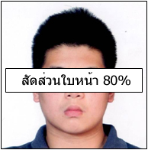
***ในกรณีที่ถือพาสปอร์ต สัญชาติไทย แต่พำนักอยู่ต่างประเทศ, ทำงานอยู่ต่างประเทศ หรือนักเรียน นักศึกษาศึกษาอยู่ต่างประเทศ กรุณาแจ้งเจ้าหน้าที่ของทางบริษัทให้ทราบทันที เพราะการยื่นขอวีซ่าจะมีเงื่อนไข และ ข้อกำหนดของทางสถานทูตต้องการเพิ่มเติม และ บางสถานทูตอาจไม่สามารถยื่นขอวีซ่าในประเทศไทยได้ ข้อกำหนดนี้รวมไปถึงผู้เดินทางที่ถือพาสปอร์ตต่างชาติด้วย***
สัดส่วนใบหน้า 90%
- รูปถ่าย รูปถ่ายสี หน้าตรงขนาด 1.5x2 นิ้ว ใบหน้า 90 % ของพื้นที่รูปถ่าย จำนวน 2 ใบ พื้นหลังสีขาว ถ่ายไม่เกิน 6 เดือน
ห้ามสวมแว่นตา คอนแทคเลนส์ หรือเครื่องประดับ , เปิดผมให้เห็นหูทั้ง 2 ข้าง, ห้ามตกแต่งรูป, รูปไม่เลอะหมึก ไม่มีรอยแม็ก ถ่ายจากร้านถ่ายรูปเท่านั้น
- หลักฐานการทำงาน
- เป็นพนักงาน หนังสือรับรองการทำงาน จากบริษัทฯ ระบุตำแหน่ง, เงินเดือน, วันเริ่มทำงาน (ขอเป็นภาษาอังกฤษมีอายุ 1 เดือน ชื่อ-สกุลต้องตรงตามหน้าพาสปอร์ต
ใช้คำว่า “TO WHOM IT MAY CONCERN” แทนชื่อสถานทูตที่ยื่น)
- เจ้าของกิจการ หนังสือรับรองการจดทะเบียน(DBD)ที่มีชื่อของผู้เดินทางเป็นกรรมการหรือหุ้นส่วน อายุไม่เกิน 3 เดือน หรือ สำเนาใบทะเบียนการค้า(พค.0403)
- กิจการไม่จดทะเบียน จดหมายชี้แจงการทำงาน พร้อมเอกสารประกอบ เช่น รูปถ่ายร้าน สัญญาเช่าที่ โฉนดที่ดิน เป็นตัน
- กรณีเป็นนักเรียน หรือ นักศึกษา ใช้หนังสือรับรองจากทางโรงเรียนหรือสถาบันที่กำลังศึกษาอยู่เป็นภาษาอังกฤษเท่านั้น (สถานทูตไม่รับเอกสารที่เป็นบัตรนักเรียน ไม่ว่าเป็นช่วงปิดเทอมและต้องมีอายุไม่เกิน 1 เดือนก่อนยื่นวีซ่า)
- กรณีที่เกษียณอายุจากงานราชการ กรุณาแนบสำเนาบัตรข้าราชการบำนาญมาด้วย
- กรณีที่เป็นเกษตรกร กรุณาแนบใบขึ้นทะเบียนเกษตรกรมาด้วย
*** กรณีลูกค้าสัญชาติไทย ที่กำลังศึกษาหรือทำงานอยู่ต่างประเทศ จะไม่สามารถยื่นขอวีซ่าที่ไทยได้ ท่านจะต้องไปยื่นขอวีซ่าในประเทศที่ท่านกำลังศึกษาหรือทำงานอยู่ ***

- หลักฐานการเงิน ผู้สมัครที่มีอายุตั้งแต่ 18 ปีขึ้นไป ต้องมีบัญชีส่วนตัวแนบด้วยทุกคน
-กรณีผู้เดินทางออกค่าใช้จ่ายเอง ใช้ Bank Statement ตัวจริง บัญชีออมทรัพย์ธรรมดาของธนาคารทั่วไป ย้อนหลัง 3 เดือน ที่ออกจากทางธนาคารเท่านั้น พร้อมกับมีตราประทับจากธนาคาร ทางสถานทูตจะไม่รับ Bank Statement ที่ปริ้นเองจาก Internet (รบกวนลูกค้าทำรายการเดินบัญชีโดยการฝากหรือถอน ก่อน 1-2 วัน แล้ว ค่อยขอ Statement เพื่อให้อัพเดทไม่เกิน 21 วันนับจากวันยื่นวีซ่า)
-กรณีผู้เดินทางไม่ได้ออกค่าใช้จ่ายเอง ใช้ Bank Statement ตัวจริง บัญชีออมทรัพย์ย้อนหลัง 3 เดือน ที่ออกจากทางธนาคารเท่านั้น พร้อมกับมีตราประกับจากธนาคาร อัพเดทไม่เกิน 21 วันนับจากวันยื่นวีซ่า (ของผู้ที่ออกค่าใช้จ่าย) และต้องมีหน้า Passport ของผู้ที่ออกค่าใช้จ่าย พร้อมหนังสือชี้แจงออกค่าใช้จ่ายเป็นภาษาอังกฤษ (Sponsor letter) พร้อมเอกสารแสดงความสัมพันธ์
-กรณีผู้เดินทางไม่ได้ออกค่าใช้จ่ายเอง แต่บริษัทออกค่าใช้จ่ายให้ ใช้ Bank Statement ตัวจริง บัญชีออมทรัพย์ย้อนหลัง 3 เดือน ที่ออกจากทางธนาคารเท่านั้น พร้อมกับมีตราประกับจากธนาคาร อัพเดทไม่เกิน 21 วันนับจากวันยื่นวีซ่า (ของบริษัทที่ออกค่าใช้จ่าย) และต้องแนบหนังสือรับรองการจดทะเบียน(DBD) หรือสำเนาใบทะเบียนการค้า (พ.ค.0403) พร้อมหนังสือชี้แจงออกค่าใช้จ่ายเป็นภาษาอังกฤษ (Sponsor letter)
**Bank Statement จะต้องสะกดชื่อ-นามสกุลให้ตรงกับพาสปอร์ต แสดงเลขที่บัญชีครบทุกตัว และจะต้องมีแสดงทั้งหมดในทุก ๆ หน้า
***Bank Statement ของธนาคารกรุงเทพ ถ้าธนาคารออกมาเป็นรูปแบบที่เป็นตัวครึ่งกระดาษ A4 ไม่สามารถใช้ยื่นได้ รบกวนแจ้งธนาคารให้ออกเป็นรูปแบบฉบับเด็ม
**สถานทูตไม่รับพิจารณาบัญชีติดลบ บัญชีฝากประจำ, บัญชีกระแสรายวัน
บัญชีสหกรณ์ออมทรัพย์ พันธบัตร ตราสารหนี้ กองทุน และสลากออมสิน**
- เอกสารส่วนตัว ถ่ายเอกสารเป็นสำเนา และต้องถือเอกสารตัวจริงไปวันยื่นด้วย
-ทะเบียนบ้าน
-บัตรประชาชน
-สูติบัตร (กรณีเด็กอายุต่ำกว่า 18 ปี)
-ทะเบียนสมรส/ทะเบียนหย่า/มรณะบัตร (ถ้ามี)
-ใบเปลี่ยนชื่อ-นามสกุล (ถ้ามีการเปลี่ยน)

- กรณีเด็กอายุไม่ถึง 18 ปี ไม่ได้เดินทางไปต่างประเทศพร้อมบิดา มารดา
-หากเด็กเดินทางไปกับบิดา จะต้องมีหนังสือยินยอมจากมารดา จากอำเภอต้นสังกัด (โดยมารดาจะต้องคัดหนังสือยินยอมระบุให้บุตรเดินทางไปต่างประเทศกับบิดา) พร้อมแนบสำเนาบัตรประชาชนหรือหน้าพาสปอร์ตมารดามาด้วย
-หากเด็กเดินทางกับมารดา จะต้องมีหนังสือยินยอมจากบิดา จากอำเภอต้นสังกัด (โดยบิดาจะต้องคัดหนังสือยินยอมระบุให้บุตรเดินทางไปต่างประเทศกับมารดา) พร้อมแนบสำเนาบัตรประชาชนหรือหน้าพาสปอร์ตบิดามาด้วย
-หากเด็กไม่ได้เดินทางพร้อมกับบิดาและมารดา ทั้งบิดาและมารดาจะต้องคัดหนังสือระบุยินยอมให้บุตรเดินทางไปต่างประเทศกับใคร มีความสัมพันธ์เป็นอะไรกันกับเด็ก จากอำเภอต้นสังกัด พร้อมแนบสำเนาบัตรประชาชนหรือหน้าพาสปอร์ตบิดาและมารดา
-กรณีเด็กที่บิดา-มารดาหย่าร้าง จะต้องแนบสำเนาใบหย่า และมีการสลักหลังโดยมีรายละเอียดว่าฝ่ายใดเป็นผู้มีอำนาจปกครองบุตรแต่เพียงผู้เดียว

**กรณีเด็กอายุต่ำกว่า 18 ปี บิดาและมารดาจะต้องเซ็นชื่อรับรองในแบบฟอร์มเกี่ยวกับการยื่นขอวีซ่าของบุตร รบกวนเดินทางมายื่นวีซ่าด้วยกันกับบุตรด้วยทั้งสองท่าน
ไม่มียกเว้นทุกกรณี (สำคัญมาก)**
7. หลักฐานการฉีดวัคซีนเป็นภาษาอังกฤษ เช่น สำเนาวัคซีนพาสปอร์ต (เล่มสีเหลือง) หรือสำเนาใบรับรองการฉีดวัคซีนภาษาอังกฤษจากแอพพลิเคชั่น หมอพร้อม

เอกสารยื่นวีซ่าอาจมีการปรับเปลี่ยนและขออัพเดทเพิ่มเติมได้ทุกเวลา หากทางสถานทูตแจ้งขอเพิ่มเติม

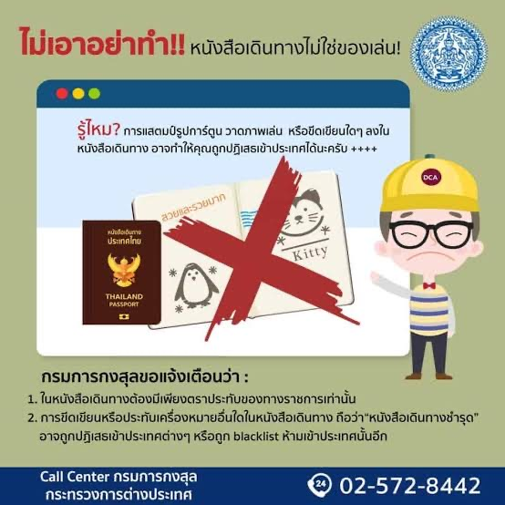

แบบฟอร์มสำหรับกรอกข้อมูลยื่นวีซ่าเชงเกนประเทศเยอรมนี
**หากท่านเคยโดนปฏิเสธการขอวีซ่ามาก่อน กรุณาแจ้งเจ้าหน้าที่ทัวร์ให้รับทราบตั้งแต่ที่ท่านทำการจองทัวร์เข้ามา เพื่อทำการแก้ไขในการขอวีซ่าในครั้งนี้ มิฉะนั้นหากท่านไม่แจ้งให้ทราบ อาจจะมีผลเสียต่อการขอวีซ่าของท่านในครั้งนี้**
(กรุณากรอกข้อมูลให้ครบถ้วนตามความเป็นจริง เนื่องจากจะมีผลต่อการพิจารณาวีซ่าของท่าน)

ชื่อ – นามสกุล ผู้เดินทาง [ภาษาไทย]………………………………………………………………………….
1. นามสกุล [ภาษาอังกฤษ]……………………………………………………………………………………..
2. นามสกุลตอนเกิด [ภาษาอังกฤษ]……………………………………………………………………………
3. ชื่อตัว [ภาษาอังกฤษ]…………………………………………………………………………………………
4. วัน /เดือน / ปี (ค.ศ.) เกิด…………………………………………………………………………………….
5. สถานที่เกิด (จังหวัด) ………………………………………………………………………………………..
6. ประเทศที่เกิด………………………………………………………………………………………………….
7. สัญชาติปัจจุบัน ...............................สัญชาติโดยกำเนิด หากต่างจากปัจจุบัน……………………………
8. เพศ ชาย หญิง
9. สถานภาพ โสด แต่งงาน (จดทะเบียน) แต่งงาน (ไม่จดทะเบียน)
หย่า แยกกันอยู่ หม้าย (คู่สมรสเสียชีวิต)
อื่นๆ (โปรดระบุ)…………….
10. ในกรณีเป็นผู้เยาว์ กรุณากรอก ชื่อตัว นามสกุล ที่อยู่(หากต่างจากผู้ขอ) และสัญชาติของผู้มีอำนาจปกครอง/ดูแลผู้เยาว์
…………………………………………………………………………………………………………………
……………………………………………………………………………………………………………......
11. ที่อยู่ตามทะเบียนบ้านของผู้ขอ
…………………………………………………………………………………………………………………
……………………………………………………………………………………รหัสไปรษณีย์…………………
หมายเลขโทรศัพท์มือถือ............................................อีเมล.......................................
12. อาชีพปัจจุบัน........................................................................................................
13. ชื่อบริษัทที่ทำงาน ที่อยู่ หมายเลขโทรศัพท์ / สำหรับนักเรียน นักศึกษา กรุณากรอกชื่อ ที่อยู่ของสถาบันศึกษา
……………………………………………………………………………………………………………………………
……………………………………………………………………………………………………………………….……
รหัสไปรษณีย์...................................หมายเลขโทรศัพท์ที่ทำงาน.......................................
14. วีซ่าเชงเกนที่เคยได้รับในระยะเวลา 3 ปีที่ผ่านมา
ไม่เคย
เคยได้ ใช้ได้ตั้งแต่วันที่.......................................ถึงวันที่.......................................

15. เคยถูกพิมพ์ลายนิ้วมือเพื่อการขอวีซ่าเชงเก้นก่อนหน้านี้
ไม่เคย เคย (กรุณาระบุวันที่ หากทราบ).............................................

**กรณีลูกค้าเคยมีวีซ่าเชงเก้น รบกวนท่านถ่ายสำเนาหน้าวีซ่าเชงเก้นตัวล่าสุดแนบมาด้วย**

16. ท่านเคยถูกปฏิเสธวีซ่าหรือไม่
ไม่เคย เคย (เหตุผลในการปฏิเสธ)................................................
17. ความรับผิดชอบค่าใช้จ่ายในการดำรงชีพระหว่างการเดินทางและพำนักอยู่ของผู้ร้องขอ
ตัวผู้ขอวีซ่าเอง มีผู้อื่นออกให้(ญาติ/บริษัท/องค์กร)
กรุณาระบุชื่อ ..............................................
สิ่งที่ช่วยในการดำรงชีพ …………………………………………………..….
เงินสด สิ่งที่ช่วยในการดำรงชีพ
เช็คเดินทาง เงินสด
บัตรเครดิต ที่พักที่มีผู้จัดหาให้
ชำระค่าที่พักล่วงหน้าแล้ว ค่าใช้จ่ายทั้งหมดระหว่างพำนักมีผู้ออกให้
ชำระค่าพาหนะล่วงหน้าแล้ว ชำระค่าพาหนะล่วงหน้าแล้ว
อื่นๆ (โปรดระบุ) อื่นๆ (โปรดระบุ)
************************************************
หมายเหตุ การอนุมัติวีซ่าเป็นดุลพินิจของทางสถานทูต ทางบริษัทไม่มีส่วนเกี่ยวข้องใดๆทั้งสิ้น ทั้งนี้บริษัทเป็นเพียงตัวกลางและคอยบริการอำนวยความสะดวกให้แก่ผู้เดินทางเท่านั้น

